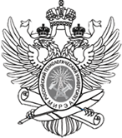
МИНОБРНАУКИ РОССИИ
Федеральное государственное бюджетное образовательное учреждение
высшего образования
«МИРЭА – Российский технологический университет»

РТУ МИРЭА

Филиал РТУ МИРЭА в г. Ставрополе

МЕТОДИЧЕСКИЕ УКАЗАНИЯ
к практическим занятиям и самостоятельной работе
по дисциплине «Баскетбол»
для студентов направления подготовки:
08.03.01 Строительство

Квалификация: бакалавр

Ставрополь

Методические указания, составлены в соответствии Федеральным государственным образовательным стандартом высшего образования для студентов направления подготовки 08.03.01 Строительство.

Составители: Котло С.А., кандидат педагогических наук, доцент

Содержание

II семестр
Практическое занятие 1. Обучение базовым элементам ведения и передачи мяча в баскетболе | 5
Практическое занятие 2. Обучение ведению и передаче мяча в различных положениях в баскетболе | 6
Практическое занятие 3. Обучение передаче мяча одной рукой от плеча в баскетболе | 7
Практическое занятие 4. Закрепление изученных приемов ведения мяча в баскетболе | 8
Практическое занятие 5. Совершенствование техники ведения мяча в баскетболе | 9
Практическое занятие 6. Закрепление приемов техники игры в баскетбол | 11
Практическое занятие 7. Обучение технике передачи мяча двумя руками снизу в баскетболе | 13
Практическое занятие 8. Обучение технике передачи мяча двумя руками от головы в баскетболе | 14
Практическое занятие 9. Совершенствование техники ведения мяча в баскетболе | 15
Практическое занятие 10. Закрепление техники ведения и передачи мяча в баскетболе | 16
Практическое занятие 11. Баскетбол. Правила игры | 17
Практическое занятие 12. Обучение передачам мяча в баскетболе | 21
Практическое занятие 13. Учебная игра в баскетбол (часть 1) | 22
Практическое занятие 14. Учебная игра в баскетбол (часть 2) | 23
Практическое занятие 15. Учебная игра в баскетбол (часть 3) | 23
Практическое занятие 16. Подготовка к промежуточной аттестации (зачёт) | 23
III семестр
Практическое занятие 17. Передача мяча двумя руками от груди | 24
Практическое занятие 18. Передача мяча двумя руками сверху | 25
Практическое занятие 19. Передача мяча двумя руками снизу | 26
Практическое занятие 20. Передача мяча одной рукой от головы | 27
Практическое занятие 21. Передача мяча одной рукой от плеча | 29
Практическое занятие 22. Обучение передаче одной рукой «крюком» в баскетболе | 30
Практическое занятие 23. Передача одной рукой снизу | 31
Практическое занятие 24. Передача мяча одной рукой сбоку | 32
Практическое занятие 25. Скрытая передача мяча за спиной | 33
Практическое занятие 26. Техника владения мячом | 35
Практическое занятие 27. Ловля мяча одной рукой | 37
Практическое занятие 28. Стойка баскетболиста в нападении | 39
Практическое занятие 29. Учебная игра в баскетбол (часть 1) | 41
Практическое занятие 30. Учебная игра в баскетбол (часть 2) | 42
Практическое занятие 31. Учебная игра в баскетбол (часть 3) | 42
Практическое занятие 32. Подготовка к промежуточной аттестации (зачёт) | 42
IV семестр
Практическое занятие 33. Жесты судей в баскетболе | 43
Практическое занятие 34. Обучение перехвату мяча при его передаче | 49
Практическое занятие 35. Выбивание мяча из рук соперника | 50
Практическое занятие 36. Выбивание мяча сзади при его ведении | 52
Практическое занятие 37. Выбивание мяча сбоку при его ведении | 53
Практическое занятие 38. Накрывание и отбивание мяча при броске | 54
Практическое занятие 39. Стойки и передвижения защитника | 56
Практическое занятие 40. Действия игрока без мяча | 58
Практическое занятие 41. Действия игрока с мячом | 61
Практическое занятие 42. Индивидуальные тактические действия с использованием ведения мяча | 61
Практическое занятие 43. Взаимодействия трех игроков «треугольник» | 63
Практическое занятие 44. Взаимодействия трех игроков «тройка» | 65
Практическое занятие 45. Учебная игра в баскетбол (часть 1) | 66
Практическое занятие 46. Учебная игра в баскетбол (часть 2) | 67
Практическое занятие 47. Учебная игра в баскетбол (часть 3) | 67
Практическое занятие 48. Подготовка к промежуточной аттестации (зачёт) | 67
V семестр
Практическое занятие 49. Взаимодействия трех игроков «малая восьмерка» | 68
Практическое занятие 50. Взаимодействия трех игроков «скрестный выход» | 69
Практическое занятие 51. Бросок одной рукой от плеча | 71
Практическое занятие 52. Бросок одной рукой сверху | 72
Практическое занятие 53. Бросок одной рукой сверху в прыжке | 73
Практическое занятие 54. Перехват мяча при передаче | 74
Практическое занятие 55. Отбивание мяча при броске в прыжке | 76
Практическое занятие 56. Овладение мячом в борьбе за отскок у своего щита | 78
Практическое занятие 57. Защита зонным прессингом | 79
Практическое занятие 58. Общая физическая и специальная физическая подготовка | 82
Практическое занятие 59. Техническая подготовка (часть 1) | 84
Практическое занятие 60. Техническая подготовка (часть 2) | 85
Практическое занятие 61. Учебная игра в баскетбол (часть 1) | 86
Практическое занятие 62. Учебная игра в баскетбол (часть 2) | 87
Практическое занятие 63. Учебная игра в баскетбол (часть 3) | 87
Практическое занятие 64. Подготовка к промежуточной аттестации (зачёт) | 87
Список рекомендуемой литературы | 89
Перечень контрольных нормативов, выносимых на зачет | 90

II семестр

Практическое занятие 1
Обучение базовым элементам ведения и передачи мяча в баскетболе

Теоретическая часть
Баскетбол – игра быстрая по темпу и смене игровых положений, отличающаяся увлекательностью, обилием разнообразных технических приемов и тактических комбинаций и предоставляет ее участникам широкие возможности для проявления творческой инициативы, для выбора способов достижения победы над противником в условиях острой, интересной борьбы за мяч. Во время обучения студент должен овладеть следующими приемами игры: ведениям мяча, броскам мяча в корзину, передачам мяча, технике игры в нападении и защите. Студент обязан знать правила игры в баскетбол, а также уметь организовывать и проводить соревнования. Обучение ведению мяча начинаем с активных толчков мяча на месте. Если на каждого игрока имеется по мячу или хотя бы один на двоих, то игроки встают у боковой линии площадки. Если мячей мало – то колонной. При выполнении сопровождать мяч кончиками пальцев и кистью, не касаться мяча ладонью, не хлопать по нему, мяч должен отскакивать от площадки до пояса игрока.
Обучение передаче мяча начинаем с передачи мяча стоя на месте с выставленной вперед ногой (правой или левой). Упражнение выполняется в парах или тройках, лицом друг другу. При выполнении обратить внимание на точность, быстроту передачи и четкую захлестывающую работу кисти. Подвижные игры позволяют в игровой доступной форме формировать и закреплять двигательные навыки и умения. Так же подвижные игры незаменимы при восстановлении дыхания и концентрации внимания, воспитания чувства коллективизма. Игра может быть средством самопознания, развлечения, отдыха, средством физического и общего социального воспитания, средством спорта. Классификация подвижных игр:
- по характеру складывающихся в игре взаимоотношений: некомандные; переходные к командным; командные.
- по степени сложности: простые, сложные, полуспортивные.
- по видам движений: игры на внимание, с элементами ОРУ, с бегом, с прыжками, метаниями, равновесиями и т. д.
- по физическим качествам, преимущественно проявляющимися в игре (игры, способствующие развитию быстроты, силы, ловкости, выносливости, гибкости).
- игры, подводящие к отдельным видам спорта (легкой атлетике, гимнастике, баскетболу, волейболу, футболу и т. д.).
- по характеру моторной плотности: игры с максимальной, большой, средней и малой подвижностью.
- по форме организации: игры на занятиях, в свободное время, на празднике и т.д.
Задания к практическому занятию
1.Общая и специальная разминка с использованием беговых и общеразвивающих упражнений.
2. Баскетбол. Обучение базовым элементам ведения и передачи мяча в баскетболе.
3. Силовая гимнастика. Развитие силы мышц верхнего плечевого пояса и мышц живота посредством гимнастической скамьи и гимнастической стенки: подтягивание коленей к груди в висе на гимнастической стенке, сгибание рук в упоре на гимнастической скамье с различной постановкой ладоней (под плечо, шире плеч, узкая постановка – не более 15 см) с применением локального метода.
4. Подвижные игры. Отработка техники броска мяча от груди. «Кто лучше». Играющие, за исключением 3 – 5 водящих, становятся в кружки диаметром 50 см., начерченные в разных местах площадки на расстоянии 3 – 4 метров один от другого. Находящиеся в кружках передают мяч друг другу в разных направлениях, но не выше головы. Водящие, находясь между кружками, стараются поймать мяч или коснуться его рукой. Если это удается, тренер дает свисток. По свистку игроки, находящиеся в кружках, должны поменяться местами. В это время каждый из водящих стремится занять любой из свободных кружков. Те, кому не хватило кружков, становятся водящими. Игра по сигналу тренера возобновляется вновь. Побеждают играющие, ни разу не бывшие водящими или исполняющие эту роль меньшее число раз. Игрок, владеющий мячом, не имеет право его держать в руках более трех секунд.
5. Упражнения на восстановление дыхания, гибкость и концентрацию внимания.
Вопросы для самостоятельной работы
1. Каково значение и место баскетбола в системе физической культуры?
2. Перечислить базовые элементы игры в баскетбол.
3. Почему подвижные игры являются одним из эффективных средств общефизической и специальной физкультурной подготовки?

Практическое занятие 2
Обучение ведению и передаче мяча в различных положениях в баскетболе

Теоретическая часть
Баскетбол. Обучение ведению мяча начинаем с ведения мяча в полуприседе, а затем в приседе. Игрок продвигается шагом от одной до другой боковой линии. При выполнении задания на мяч не смотреть, вести мяч правой и левой рукой. Обучение передаче мяча начинаем с передачи двумя руками от груди с отскоком от пола. Игроки располагаются лицом друг к другу в две шеренги на расстоянии 3 – 5 метров. При выполнении игрок должен делать шаг вперед, полностью выпрямляются руки, мяч выпускать на высоте пояса.
Задания к практическому занятию
1. Общая и специальная разминка с использованием беговых и общеразвивающих упражнений.
2. Баскетбол. Обучение ведению и передаче мяча в различных положениях.
3. Силовая гимнастика. Развитие скоростно-силовых качеств. Упражнения с набивными мячами: передача из-за головы от плеча в парах; стоя спиной к партнеру – через голову посредством метода преодоления сопротивления с предельной скоростью.
4. Подвижная игра «Пятнашки в парах с ведением». Играющие располагаются парами с мячом по всей площадке. Один из них ловец, он выполняет ведение правой рукой, второй – убегающий, он выполняет левой рукой. По сигналу ловец старается, не прекращая ведения, свободной рукой запятнать своего партнера. После этого они меняются ролями. Игра используется при обучении ведению мяча с изменением направления без зрительного контроля.
5. Упражнения на восстановление дыхания, гибкость и концентрацию внимания.
Вопросы для самостоятельной работы
1. С чего начинаем обучение ведению и передаче мяча в баскетболе?
2. Перечислите ошибки при выполнении ведения мяча в баскетболе.

Практическое занятие 3
Обучение передаче мяча одной рукой от плеча в баскетболе

Теоретическая часть
Баскетбол. При передаче одной рукой от плеча мяч отводят за голову на уровне уха, держа его правой рукой сзади, а левой лишь слегка поддерживая. Левую руку отрывают от мяча, тяжесть тела переносят на левую ногу и одновременным усилием туловища, руки, кисти и пальцев посылают мяч в нужном направлении. Проводится в парах, расстояние 5-8 м. При выполнении кисти расслаблены, мяч передается на грудь партнеру.
Задания к практическому занятию
1. Общая и специальная разминка с использованием беговых и общеразвивающих упражнений.
2. Баскетбол. Обучение передаче мяча одной рукой от плеча.
3. Корригирующая гимнастика. Силовые и скоростно-силовые упражнения различной направленности. Развитие отстающих физических качеств посредством метода круговой тренировки с акцентом на отстающие физические качества.
4. Подвижные игры. «Эстафета по номерам». Играющие выстраиваются в две колонны и рассчитываются по порядку номеров, запоминая свой. Руководитель объясняет технику низкого старта, все выполняют, пробуют. Руководитель называет номер, и игроки под этим номером бегут, обегают ориентир и становятся на свое место. Первый получает 1 – очко, второй – 2 очка и т. д. Команда, набравшая меньше очков, выигрывает.
5. Упражнения на восстановление дыхания, гибкость и концентрацию внимания.
Вопросы для самостоятельной работы
1. Перечислите ошибки при передаче мяча одной рукой от плеча.
2. Какие основные дидактические принципы необходимо соблюдать, подбирая комплексы круговой тренировки?

Практическое занятие 4
Закрепление изученных приемов ведения мяча в баскетболе

Теоретическая часть
Баскетбол – игра быстрая по темпу и смене игровых положений, отличающаяся увлекательностью, обилием разнообразных технических приемов и тактических комбинаций и предоставляет ее участникам широкие возможности для проявления творческой инициативы, для выбора способов достижения победы над противником в условиях острой, интересной борьбы за мяч. Во время обучения студент должен овладеть следующими приемами игры: ведениям мяча, броскам мяча в корзину, передачам мяча, технике игры в нападении и защите. Студент обязан знать правила игры в баскетбол, а также уметь организовывать и проводить соревнования. Обучение ведению мяча начинаем с активных толчков мяча на месте. Если на каждого игрока имеется по мячу или хотя бы один на двоих, то игроки встают у боковой линии площадки. Если мячей мало – то колонной. При выполнении сопровождать мяч кончиками пальцев и кистью, не касаться мяча ладонью, не хлопать по нему, мяч должен отскакивать от площадки до пояса игрока.
Обучение передаче мяча начинаем с передачи мяча стоя на месте с выставленной вперед ногой (правой или левой). Упражнение выполняется в парах или тройках, лицом друг другу. При выполнении обратить внимание на точность, быстроту передачи и четкую захлестывающую работу кисти. Подвижные игры позволяют в игровой доступной форме формировать и закреплять двигательные навыки и умения. Так же подвижные игры незаменимы при восстановлении дыхания и концентрации внимания, воспитания чувства коллективизма. Игра может быть средством самопознания, развлечения, отдыха, средством физического и общего социального воспитания, средством спорта.
Баскетбол. Обучение ведению мяча начинаем с ведения мяча в полуприседе, а затем в приседе. Игрок продвигается шагом от одной до другой боковой линии. При выполнении задания на мяч не смотреть, вести мяч правой и левой рукой. Обучение передаче мяча начинаем с передачи двумя руками от груди с отскоком от пола. Игроки располагаются лицом друг к другу в две шеренги на расстоянии 3 – 5 метров. При выполнении игрок должен делать шаг вперед, полностью выпрямляются руки, мяч выпускать на высоте пояса.
Баскетбол. При передаче одной рукой от плеча мяч отводят за голову на уровне уха, держа его правой рукой сзади, а левой лишь слегка поддерживая. Левую руку отрывают от мяча, тяжесть тела переносят на левую ногу и одновременным усилием туловища, руки, кисти и пальцев посылают мяч в нужном направлении. Проводится в парах, расстояние 5-8 м. При выполнении кисти расслаблены, мяч передается на грудь партнеру.
Задания к практическому занятию
1. Общая и специальная разминка с использованием беговых и общеразвивающих упражнений и упражнений с мячами.
2. Баскетбол. Повторение изученных приемов техники ведения и передач на занятиях № 1 и № 2.
3. Силовая гимнастика. Развитие силы мышц живота и спины с использованием гимнастической скамьи и стенки: подъем туловища из положения лежа на гимнастической скамье, руки за головой; подтягивание на перекладине широким хватом за голову, узким хватом к подбородку – ладони на ширине 15 см с применением метода «в гору».
4. Подвижная игра «Спасительный мяч». Из числа играющих выбирается водящий. По сигналу, играющие разбегаются по площадке. По второму сигналу, водящий начинает их пятнать. Игроки бегают по площадке, спасаясь от водящего, и передают мяч друг другу. Задача состоит в том, чтобы передать мяч игроку, которого настигает водящий, так как игрока с мячом пятнать нельзя. Побеждает игрок, который ни разу не водил. Нельзя вести мяч и бегать с мячом. Водящий может перехватывать мяч и салить игрока имея мяч в руках. Виновный в потере мяча становиться водящим.
5. Упражнения на восстановление дыхания, гибкость и концентрацию внимания.
Вопросы для самостоятельной работы
1. Какие приемы техники ведения и передачи мяча в баскетболе вы знаете?
2. В сочетании с какими упражнениями увеличивается положительное влияние силовой гимнастики?

Практическое занятие 5
Совершенствование техники ведения мяча в баскетболе

Теоретическая часть
Баскетбол. При ведении мяча шагом по прямой с изменением скорости продвижения занимающиеся встают на лицевой линии площадки. Начинают ведение, по зрительному сигналу преподавателя ускоряют продвижение вперед.
При ведении мяча без зрительного контроля (в специальных очках) с изменением направления по сигналу игроки встают вдоль боковой линии площадки, преподаватель с мячом напротив. Студенты повторяют движения преподавателя.
Силовая гимнастика. В системе тренировочных занятий на воспитание силы необходимо использовать сочетание упражнений общего и относительно локального действия. В теле человека свыше 500 мышц. К наиболее важным, которые существенно влияют на «общую силу» человека относят следующие пять групп: разгибатели позвоночного столба, сгибатели позвоночного столба и мышцы области тазобедренных суставов, разгибатели ног, сгибатели ног, большая грудная мышца. Известно множество методических подходов воспитания силовых способностей повышения объема нагрузки. В основную группу можно выделить следующие:
1) комплексный метод, когда в одной серии нагружаются поочередно различные группы мышцы;
2) локальный метод, когда в нескольких сериях прорабатывается одна группа мышц, а затем переходят к другой группе мышц;
3) метод ударной тренировки, когда в одном подходе или серии загружаются поочередно мышцы антагонисты, сгибатели и разгибатели;
4) волнообразный метод, когда нагрузку повышают допредельной (на пример, вес снаряда), а при первых признаках утомления ее снижают (на 10 –15 кг), делают 1 – 2 подхода и вновь ставят основной вес;
5) метод «в гору», когда нагрузка повышается, к каждому новому весу делается от одного до трех подходов и на пике заканчивается работа над определенной группой мышц;
6) метод «в гору и под гору», когда нагрузка постепенно повышается, а затем постепенно снижается;
7) круговая тренировка. В занятиях по физической культуре круговая тренировка приобретает особое значение, так как позволяет большому числу занимающихся упражняться одновременно и самостоятельно, используя максимальное количество инвентаря и оборудования.
Задания к практическому занятию
1. Общая и специальная разминка с использованием беговых и общеразвивающих упражнений.
2. Баскетбол. Обучение ведению мяча. Ведение мяча шагом по прямой с изменением скорости продвижения. Ведение мяча без зрительного контроля (в специальных очках) с изменением направления по сигналу.
3. Силовая гимнастика. Развитие силы мышц ног и живота: приседание на одной ноге стоя у стены; подъем туловища из положения лежа на гимнастической скамье посредством локального метода.
4. Подвижная игра на закрепление ведения мяча и передачи мяча от груди «Пятнашки с мячом». Выбирается один водящий. Все остальные бегают по площадке, спасаясь от преследования водящего, выполняя ведение и передачи мяча (от груди) друг другу. Их задача состоит в том, чтобы послать мяч игроку, которого настигает водящий, так как игрока с мячом пятнать нельзя. Однако водящий может коснуться мяча в руках играющего. Последний старается спрятать мяч от водящего с помощью поворотов на месте и передачи мяча другому игроку. Если водящему удалось запятнать мяч, перехватить его, то водящим становиться тот, кто виновен в этом.
5. Упражнения на восстановление дыхания, гибкость и концентрацию внимания.
Вопросы для самостоятельной работы
1. В каких игровых ситуациях используется ведение мяча в баскетболе?
2. Для чего в баскетболе используется ведение мяча без зрительного контроля?
3. Какие пять групп упражнений существенно влияют на «общую силу» человека в системе тренировочных занятий?
4. Какие вы знаете методические подходы воспитания силовых способностей повышения объема нагрузки?

Практическое занятие 6
Закрепление приемов техники игры в баскетбол

Теоретическая часть
Силовая гимнастика. Основные методические направления воспитания силы базируются на физиологических закономерностях физического воспитания. Прирост силы происходит в том случае, когда процесс занятия создает максимальное силовое напряжение, которое может быть достигнуто следующими путями: 1) преодолением непредельных отягощений (сопротивлений) с предельным числом повторений; 2) предельным увеличением внешнего сопротивления (в динамическом или статистическом режиме); 3) преодолением сопротивлений с предельной скоростью. Величину отягощения при воспитании силы принято дозировать по следующим критериям: в процентах к максимальному весу; по разности от максимального веса (например, на 10 – 15 кг меньше предельного веса); по числу возможных повторений упражнения в одном подходе. Обозначение веса (сопротивления).
Число возможных повторений в одном подходе:
предельный – 1;
Околопредельный – 2-3;
Большой – 4-7;
умеренно большой – 8-12;
средний – 13-18;
малый – 19-25;
очень малый – свыше 25.
При первом методическом варианте использования предельных отягощений с предельным числом повторений максимальное мышечное напряжение достигается на последних повторениях, при работе до отказа на фоне выраженного утомления. В энергетическом плане такая работа невыгодна, но имеет ряд существенных достоинств, если занятия ставят своей целью развитие силовой выносливости или проводятся преимущественно с оздоровительной направленностью. Упражнения с непредельными отягощениями дают большие возможности контролировать технику движений. Особое значение это имеет для начинающих. Более того, у лиц, не занимавшихся ранее силовыми упражнениями, ограничение отягощений дает возможность избежать получения травм. Важно и то, что на первых порах эффективность воспитания силы почти не зависит от величины сопротивления. Однако с увеличением количества занятий преимущество максимальных отягощений становится очевидным.
Задания к практическому занятию
1. Общая и специальная разминка с использованием беговых и общеразвивающих упражнений и упражнений с мячами.
2. Баскетбол. Повторение и закрепление изученных приемов техники игры на занятиях № 4 и № 5.
3. Силовая гимнастика. Развитие силы средствами собственного веса и веса взаимодействующего партнера: сгибание рук в упоре лежа, ноги на гимнастической скамье; приседания с партнером на плечах у гимнастической стенки (партнеры должны быть примерно одного веса) с применением комплексного метода.
4. Подвижная игра «Пройти защитника». На баскетбольной площадке проводят две поперечные линии, которые могут быть продолжением линии штрафного броска. За одной из линий стоит команда нападающих (у первого игрока в руках мяч). За второй линией (на другой стороне площадки) располагаются защитники. Головной игрок команды защитников выходит в центр площадки. По сигналу первый нападающий выбегает с мячом вперед и при помощи ведения старается пройти защитника и ударить мячом об пол за линией команды защитников. Затем нападающий длинной передачей возвращает мяч второму игроку свой команды (игроки имеют условные номера). В это время уходит с поля первый защитник, а навстречу второму нападающему устремляется второй защитник и т. д. Когда все нападающие и защитники побывают в поле, команды меняются ролями и игра повторяется. По сигналу игроки выбегают, выполняя ведение к щиту и бросок в движении. Игра направлена на совершенствование навыка ведения мяча с изменением направления, передач мяча различными способами, ловли, совершенствование перехвата и ловли, совершенствование перехвата и выбивания мяча. Также игру можно применять для обучения и совершенствования индивидуальных тактических действий в нападении и защите.
5. Упражнения на восстановление дыхания, гибкость и концентрацию внимания.
Вопросы для самостоятельной работы
1. Перечислите ошибки при выполнении передачи мяча в баскетболе
2. Какими путями происходит прирост силы в процессе занятий с максимальным силовым напряжением?

Практическое занятие 7
Обучение технике передачи мяча двумя руками снизу в баскетболе

Теоретическая часть
Баскетбол. Передача двумя руками снизу (слева и справа) выполняется так: резким движением кистей, выпрямлением рук и наклоном корпуса вперед нешироким шагом пошлите мяч партнеру. Упражнение проводится в парах на расстоянии 3 – 5 м. При выполнении расслабить кисти рук и сохранять равновесие тела. Силовая гимнастика. В занятиях по физической культуре круговая тренировка приобретает особое значение, так как позволяет большому числу занимающихся упражняться одновременно и самостоятельно, используя максимальное количество инвентаря и оборудования.
В зависимости от поставленных задач круговую тренировку можно планировать в подготовительной, основной или заключительной частях занятия. В комплексы круговой тренировки подбираются упражнения, направленные на преимущественное развитие мышц плечевого пояса, рук, живота и спины, увеличение подвижности суставов, укрепление всей мускулатуры. Количество упражнений колеблется от 10 до 15 станций. Подбирая комплексы, необходимо соблюдать основные дидактические принципы, то есть идти от простого к сложному, чередовать активный отдых одних мышечных групп с отдыхом других. После тяжелого упражнения следует подбирать более легкие, дающие возможность восстановить силы и успокоить дыхание. Следует постепенно увеличивать количество станций с упражнениями на силу.
Задания к практическому занятию
1. Общая и специальная разминка с использованием беговых и общеразвивающих упражнений.
2. Баскетбол. Обучение передаче мяча. Передача двумя руками снизу (слева и справа).
3. Силовая гимнастика. Воспитание физических качеств. Упражнения для мышц плечевого пояса, мышц живота (подтягивания, сгибание рук в упоре лежа на спине на гимнастической скамье) с использованием метода круговой тренировки в режиме средней интенсивности.
4. Подвижная игра на быстроту выполнения и качества передач за определенное время «Ловец и перехватчик». Играющие располагаются по кругу. На середине стоят два игрока: один «ловец», другой «перехватчик». Играющие передают друг другу мяч по кругу и выбирают удобный момент для того, чтобы сделать передачу своему партнеру – «ловцу». Последний старается открываться, чтобы получить передачу, а «перехватчик» стремится прикрыть «ловца» и перехватить мяч. Через каждые две минуты «перехватчики» меняются. Игра длится до тех пор, пока все игроки не побывают в роли «перехватчика». Победителем считается тот «перехватчик», который допустил меньше передач «ловцу». «Ловец», применяя финты, без мяча, старается освободиться от «перехватчика» и поймать как можно больше раз мяч; игроки, стоящие по кругу, при помощи различных передач (двумя руками, одной от плеча, сверху, с отскоком от пола) стараются как можно больше раз отдать мяч своему «ловцу».
5. Упражнения на восстановление дыхания, гибкость и концентрацию внимания.
Вопросы для самостоятельной работы
1. Для чего выполняются беговые упражнения в баскетболе?
2. В каких игровых ситуациях используется передача двумя руками снизу?
3. Что входит в комплексы «круговой тренировки»?

Практическое занятие 8
Обучение технике передачи мяча двумя руками от головы в баскетболе

Теоретическая часть
Баскетбол. При обучении технике передачи двумя руками от головы упражнение выполняется в парах на расстоянии 5 – 8 м. Мяч передается движением рук вперед и немного вниз с одновременным шагом вперед. При выполнении мяч передавать быстрым, отрывистым движением, стараться попасть в грудь партнеру.
Задания к практическому занятию
1. Общая и специальная разминка с использованием общеразвивающих упражнений.
2. Баскетбол. Обучение передаче мяча. Передача двумя руками от головы.
3. Силовая гимнастика. Развитие силы мышц нижних конечностей и мышц живота: приседания, выпады; лежа на гимнастической скамье подъем ног до угла 45 градусов, руки под ягодицами с использованием метода «в гору и под гору».
4. Подвижная игра «Пятнашки с передачами». Две команды стоят лицом друг к другу на расстоянии 3 – 4 метра по обе стороны от центральной линии. Игроки одной из команд держат в руках баскетбольные мячи. По команде пары игроков противоположных команд начинают быстро передавать мячи. Темп передачи максимальный для того чтобы в момент следующего сигнала для бега быть свободным от мяча и без помех запятнать соперника (или убежать от него). Одновременно со свистком преподаватель поднимает руку (вправо, влево), показывая направление бега. Стоящая спиной в эту сторону команда становится убегающей. Её задача – быстро убежать за лицевую линию площадки. Задача другой команды - запятнать соперника.
5. Упражнения на восстановление дыхания, гибкость и концентрацию внимания.
Вопросы для самостоятельной работы
1. В каких игровых ситуациях применяется передача двумя руками?
2. Для чего выполняются упражнения на восстановление дыхания?
3. Как выполняется методический подход для развития силы «в гору и под гору»?

Практическое занятие 9
Совершенствование техники ведения мяча в баскетболе

Теоретическая часть
Баскетбол. Ведение мяча с изменением скорости направления, а также высоты отскока мяча проводится в пятерках или шестерках в колоннах лицом друг другу. При выполнении, обводя партнеров, укрывать мяч телом, мяч вести правой и левой рукой.
Силовая гимнастика. Третий методический вариант воспитания силы, преодоление сопротивлений с предельной скоростью, используется в основном для развития скоростно-силовых качеств. Комплексы силовых упражнений рекомендуется периодически менять. Они меняются один раз в 2-6 недель.
Задания к практическому занятию
1. Общая и специальная разминка с использованием беговых и общеразвивающих упражнений.
2. Баскетбол. Обучение ведению мяча. Ведение мяча с изменением скорости направления, а также высоты отскока мяча.
3. Силовая гимнастика. Воспитание скоростно-силовых качеств. Упражнения с набивными мячами и различные прыжковые упражнения посредством круговой тренировки в режиме высокой интенсивности.
4. Подвижная игра «Дружеский хлопок». Играющие стоят в 2 – 3 шеренгах (колоннах, кругах). Руководитель считает вслух 1, 2, 3, 4, … задает темп счета и замолкает. Все играющие продолжают считать «про себя», сохраняя темп. При этом выполняются упражнения на дыхание. Досчитав до 10 – 15, хлопают в ладоши. Та команда, которая сделает хлопок дружнее, побеждает.
5. Упражнения на восстановление дыхания, гибкость и концентрацию внимания.
Вопросы для самостоятельной работы
1. Для чего выполняются общеразвивающие упражнения в баскетболе?
2. В каких игровых ситуациях применяется ведение мяча с изменением скорости?
3. Какой методический вариант воспитания силы используется для развития скоростно-силовых качеств?

Практическое занятие 10
Закрепление техники ведения и передачи мяча в баскетболе

Теоретическая часть
Баскетбол. Передача двумя руками снизу (слева и справа) выполняется так: резким движением кистей, выпрямлением рук и наклоном корпуса вперед нешироким шагом пошлите мяч партнеру. Упражнение проводится в парах на расстоянии 3 – 5 м. При выполнении расслабить кисти рук и сохранять равновесие тела. Силовая гимнастика. В занятиях по физической культуре круговая тренировка приобретает особое значение, так как позволяет большому числу занимающихся упражняться одновременно и самостоятельно, используя максимальное количество инвентаря и оборудования.
Баскетбол. При обучении технике передачи двумя руками от головы упражнение выполняется в парах на расстоянии 5 – 8 м. Мяч передается движением рук вперед и немного вниз с одновременным шагом вперед. При выполнении мяч передавать быстрым, отрывистым движением, стараться попасть в грудь партнеру.
Баскетбол. Ведение мяча с изменением скорости направления, а также высоты отскока мяча проводится в пятерках или шестерках в колоннах лицом друг другу. При выполнении, обводя партнеров, укрывать мяч телом, мяч вести правой и левой рукой.
Задания к практическому занятию
1. Общая и специальная разминка с использованием беговых и общеразвивающих упражнений и упражнений с мячами.
2. Баскетбол. Повторение изученных приемов передачи и ведения на занятиях № 7 и № 8.
3. Силовая гимнастика. Воспитание скоростно-силовых качеств. Прыжки через скамейки (до 100 отталкиваний) с применением метода преодоления сопротивления с предельной скоростью.
4. Подвижная игра «Группа смирно». Играющие стоят в шеренге и выполняют упражнения на дыхание только тогда, когда руководитель перед упражнением произносит слово «Группа». Если играющий ошибается, он делает шаг вперед. Стоящие перед строем проигрывают.
5. Упражнения на восстановление дыхания, гибкость и концентрацию внимания.
Вопросы для самостоятельной работы
1. Какие виды ведения мяча в баскетболе вы знаете?
2. Перечислите основные виды передач в баскетболе.

Практическое занятие 11

Баскетбол. Правила игры

Теоретическая часть
БАСКЕТБОЛ (от англ. «basket» – корзина и «ball» – мяч), командная спортивная игра, цель которой – забросить руками мяч в кольцо (корзину) соперника, прикрепленное к щиту.Попадание может принести команде от одного до трех очков. В матче побеждает команда, набравшая большее число очков. 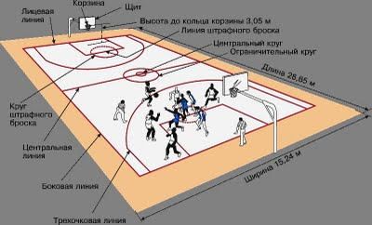

Правила игры. Игра проходит на прямоугольной площадке длиной 28 и шириной 15 м специальным мячом.
Масса мяча 567–650 грамм, окружность 749–780 мм (в играх мужских команд; в играх женских команд используются мячи меньших размеров, и еще меньше – в матчах по мини-баскетболу). Баскетбольные мячи бывают двух типов: предназначенные для игры только в помещениях (indoor) и универсальные, т.е. пригодные для использования и в помещениях, и на улице (indoor/outdoor). Корзина (металлическое кольцо диаметром 45 см с натянутой на нем сеткой без дна) крепится на высоте 3,05 м на щите, установленном на стойке параллельно лицевым линиям площадки.
До конца 1960-х годов официальные соревнования проводились как на открытом воздухе, так и в спортивных залах. С 1968 все официальные матчи проходят только в закрытых помещениях. Крупнейшие турниры по баскетболу обычно проводятся в залах высотой не менее 7 м.
Матч начинается в центре площадки. Судья подбрасывает мяч строго вверх между двумя игроками команд-соперниц. В тот момент, когда они касаются мяча (брать мяч в руки нельзя), начинается отсчет игрового времени. После каждого свистка судьи секундомер останавливается – и с возобновлением игры включается вновь. (Соответственно, в баскетболе различают «живой мяч» и «мертвый мяч».) Игровое время фиксирует судья-секундометрист. Раньше матчи под эгидой Международной любительской федерации баскетбола (ФИБА) состояли из 2 таймов по 20 минут чистого игрового времени. Согласно новым правилам, принятым в 2000, матч состоит из четырех таймов по 10 м чистого времени каждый (в НБА – из четырех таймов по 12 м) с 2-минутными перерывами между первым и вторым, третьим и четвертым таймами, перерыв в середине матча – 15 м.
Раньше игрок мог владеть мячом неограниченное время. В 1960-е годы прошлого века был введен 30-секундный (ФИБА) и 24-секундный (НБА) лимит: по его истечении команда теряет мяч. По правилам ФИБА 2000-го года, на атаку командам также отводится не более 24 секунд. В состав судейской бригады входит так называемый оператор 24 секунд, который следит за соблюдением этого правила. Кроме этого, существуют также «правило трех секунд» (столько времени игрок атакующей команды может находиться в ограниченной зоне соперника, которую иногда так и называют – «3-секундная зона») и «правило восьми секунд» (за это время команда, овладевшая мячом на своей половине площадки, должна перевести его из тыловой зоны в передовую).
Ничьих в баскетболе не бывает. Если по истечении основного времени матча счет оказывается равным, назначается дополнительный 5-минутный тайм – овертайм. Если и в овертайме ни одна из команд не добьется победы, назначается еще одна дополнительная пятиминутка и т.д. Исключение возможно в том случае, если команды по регламенту соревнований проводят парные встречи (по так называемой кубковой системе): тогда в первом матче может быть засчитана ничья, а победитель в паре определяется по результатам второй игры.
Точный бросок в корзину с позиции за дугой, проведенной на расстоянии 6,25 м от щита (в НБА – 7,27 м), оценивается в три очка. Эта дуга называется также «трехочковой линией». Все остальные броски (в том числе и из-под щита) оцениваются в два очка. Если мяч брошен в корзину, но игроки команды-соперницы блокируют (перехватывают или отбивают) его непосредственно над корзиной, очки засчитывают, как если бы бросок достиг цели. Нередко судьям приходится разыгрывать в ходе игры спорный мяч. Мяч считается спорным в следующих случаях: если два соперника крепко держат мяч и ни один из них не может овладеть им, не нарушив правил; если мяч вышел за пределы площадки от двух игроков разных команд (или судья не смог точно определить, кто из игроков коснулся мяча последним); если мяч застрял между щитом и кольцом и т.д. В зависимости от ситуации спорный мяч может разыгрываться или между непосредственными участниками «спора», или между двумя любыми игроками команд-соперниц. Игрок, участвующий в розыгрыше спорного мяча, не может быть заменен.
В баскетбольных правилах есть несколько ограничений, касающихся техники ведения мяча. После дриблинга игрок может сделать только два шага с мячом в руках, не ударяя им о пол. Затем он должен или бросить мяч в кольцо, или отдать партнеру. В случае третьего шага фиксируется пробежка, и мяч переходит к другой команде. Если же баскетболист остановился с мячом в руках и вместо броска в корзину или паса партнеру снова начинает дриблинг, фиксируется двойное ведение и мяч также переходит к сопернику. Игрок, владеющий мячом, может останавливаться и затем снова продолжать движение при условии, что во время остановки он продолжал постукивать мячом о пол. Мяч в баскетболе можно вести поочередно то одной, то другой рукой, но не двумя руками сразу. Если игрок получил мяч, стоя на месте, или остановился после того, как получил мяч, ему не разрешается отрывать от пола опорную ногу раньше, чем он выпустит мяч из рук.
От каждой команды на площадке выступают одновременно пять игроков, еще пять-семь баскетболистов находятся во время игры на скамейке запасных. Количество замен в баскетболе не ограничено, но проводить их можно только в тот момент, когда остановлен секундомер.
По правилам ФИБА, на официальных соревнованиях игроки выступают под номерами с 4-го по 15-й. Числа «1», «2» и «3» в качестве номеров в настоящее время не используются. Среди специальных жестов, используемых судьями по ходу матча, есть и жесты с этими числами: например, когда судья указывает на нарушение «правила трех секунд» или показывает, сколько штрафных бросков должен выполнить игрок пострадавшей команды. Точно так же, на пальцах, судья показывает секретарю матча номер игрока, который наказывается персональным замечанием. Дабы избежать путаницы, было решено номера 1, 2 и 3 упразднить.
Правилами баскетбола запрещается бить соперника по рукам, толкать его, держать руками, наступать на ноги, встречать ногой (и прямой, и согнутой в колене). Игроку, допустившему любое из подобных нарушений, объявляется персональное замечание (фол). Если спортсмен получил в течение матча пять фолов (в НБА – шесть), его удаляют с поля до конца встречи и заменяют одним из запасных игроков.
Обоюдный фол объявляется в том случае, когда игроки обеих команд одновременно нарушают правила: оба баскетболиста получают персональные замечания, а мяч остается у команды, которая владела им на момент нарушения, или разыгрывается спорный мяч. Различают также: технический фол (за неспортивное поведение, такому наказанию могут подвергаться не только баскетболисты, находящиеся на площадке, но и тренер, и запасные игроки – за спор с судьей, попытку затеять потасовку и т.д.), умышленный фол (в частности, за грубую игру или преднамеренную ошибку в игровой ситуации, чреватой забитием мяча) и др.
Самое тяжелое наказание в баскетболе – так называемый дисквалифицирующий фол. Он объявляется за серьезное нарушение и влечет за собой дисквалификацию игрока и удаление его с площадки до конца игры вне зависимости от количества уже имевшихся у него фолов (ему на замену выходит другой баскетболист).
Если персональный фол был совершен по отношению к игроку, делавшему бросок по кольцу, или был зафиксирован технический фол, судья, помимо персонального замечания провинившемуся игроку, назначает также штрафные броски. В зависимости от характера нарушения броски выполняет или сам пострадавший, или один из его партнеров по команде. Штрафные броски выполняются со специальной точки в 6 м от шита. Каждый точный бросок приносит очко, таким образом, с помощью двух штрафных можно заработать два очка.
В современных баскетбольных правилах есть такие пункты, как «игра, проигранная из-за нехватки игроков» (команде засчитывается поражение, если в ее составе остается один игрок) и «игра, проигранная лишением права»(в ситуации, когда команда отказывается начинать – или продолжать – игру после соответствующего сигнала арбитра).
В самом начале в баскетболе было всего 13 правил, сейчас их более 200. Они периодически пересматриваются Всемирной технической комиссией ФИБА и утверждаются затем Центральным бюро Федерации. Последний серьезный их пересмотр произошел в мае 2000. Правилами определяются лишь основные принципы игры, в них не могут быть предусмотрены все возможные игровые ситуации. Помимо свода самих правил, существуют и их официальные интерпретации, в которых оговаривается возможная трактовка правил в различных спорных моментах. Судья матча вправе принимать самостоятельное решение в ситуациях, которые в правилах не оговорены.
При проведении всех официальных международных соревнований действуют правила, утвержденные ФИБА. Они несколько отличаются от правил НБА.
Задания к практическому занятию
1. Общая и специальная разминка с использованием беговых и общеразвивающих упражнений.
2. Баскетбол. Правила игры.
3. Силовая гимнастика. Развитие скоростно-силовых качеств. Упражнения с набивными мячами: передача из-за головы от плеча в парах; стоя спиной к партнеру – через голову посредством метода преодоления сопротивления с предельной скоростью.
4. Подвижная игра «Пятнашки в парах с ведением». Играющие располагаются парами с мячом по всей площадке. Один из них ловец, он выполняет ведение правой рукой, второй – убегающий, он выполняет левой рукой. По сигналу ловец старается, не прекращая ведения, свободной рукой запятнать своего партнера. После этого они меняются ролями. Игра используется при обучении ведению мяча с изменением направления без зрительного контроля.
5. Упражнения на восстановление дыхания, гибкость и концентрацию внимания.
Вопросы для самостоятельной работы
1. Какова длительность матча в баскетбол?
2. Каковы основные правила игры в баскетбол?
3. Какое максимальное количество очков можно получить за один бросок?

Практическое занятие 12

Обучение передачам мяча в баскетболе

Теоретическая часть
Передача мяча в баскетболе - прием, с помощью которого игрок направляет мяч партнеру для продолжения атаки. Умение правильно и точно передать мяч - основа четкого, целенаправленного взаимодействия баскетболистов в игре. Существует много различных способов передач мяча. Применяют их в зависимости от той или иной игровой ситуации, расстояния, на которое нужно послать мяч, расположения или направления движения партнера, характера и способов противодействия соперников.
Периферическое зрение, быстрота движения рук, точный расчет и тактическое мышление - вот те качества, которые характеризуют баскетболистов, умеющих безошибочно передавать мяч.
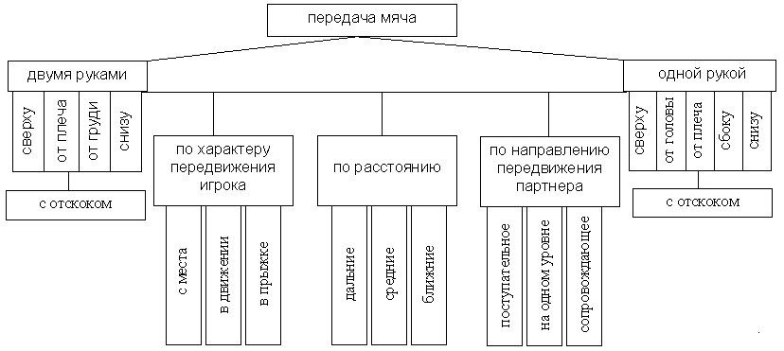
Рис. 1. Классификация способов передачи мяча

Быстрота и точность выполнения всех способов передач в значительной мере зависят от энергичной работы кистей и пальцев в основной фазе приема. При передаче мяча нужно в основном с отскоком действовать кистями и пальцами, тогда сопернику трудно определить направление передачи. Партнера, принимающего мяч, надо видеть, но не смотреть прямо на него. При передаче важно сохранять положение равновесия, ибо направление предполагаемой передачи может быть перекрыто соперником, а игрок волей-неволей сделает «пробежку» или мяч перехватят.
Задания к практическому занятию
1. Общая и специальная разминка с использованием беговых и общеразвивающих упражнений.

2. Баскетбол. Обучение передачам мяча в баскетболе.
3. Корригирующая гимнастика. Силовые и скоростно-силовые упражнения различной направленности. Развитие отстающих физических качеств посредством метода круговой тренировки с акцентом на отстающие физические качества.
4. Подвижные игры. «Эстафета по номерам». Играющие выстраиваются в две колонны и рассчитываются по порядку номеров, запоминая свой. Руководитель объясняет технику низкого старта, все выполняют, пробуют. Руководитель называет номер, и игроки под этим номером бегут, обегают ориентир и становятся на свое место. Первый получает 1 – очко, второй – 2 очка и т. д. Команда, набравшая меньше очков, выигрывает.
5. Упражнения на восстановление дыхания, гибкость и концентрацию внимания.
Вопросы для самостоятельной работы
1. Каковы технико-тактические действия игроков по изученной теме?
2. Перечислите ошибке при выполнении передачи мяча в баскетболе?
3. В каких игровых ситуациях используется ведение мяча в баскетболе?

Практическое занятие 13
Учебная игра в баскетбол (часть 1)

Теоретическая часть
Двухсторонняя игра, для закрепления и совершенствования пройденного практического материала.
Задания к практическому занятию
1. Общая и специальная разминка с использованием беговых, ОРУ, а также упражнений с мячами.
2. Баскетбол. Двухсторонняя игра.
3. Подведение итогов игры.
4. Упражнение на гибкость и расслабление.

Практическое занятие 14
Учебная игра в баскетбол (часть 2)

Теоретическая часть
Двухсторонняя игра, для закрепления и совершенствования пройденного практического материала.
Задания к практическому занятию
1. Общая и специальная разминка с использованием беговых, ОРУ, а также упражнений с мячами.
2. Баскетбол. Двухсторонняя игра.
3. Подведение итогов игры.
4. Упражнение на гибкость и расслабление.

Практическое занятие 15
Учебная игра в баскетбол (часть 3)

Теоретическая часть
Двухсторонняя игра, для закрепления и совершенствования пройденного практического материала.
Задания к практическому занятию
1. Общая и специальная разминка с использованием беговых, ОРУ, а также упражнений с мячами.
2. Баскетбол. Двухсторонняя игра.
3. Подведение итогов игры.
4. Упражнение на гибкость и расслабление.

Практическое занятие 16
Подготовка к промежуточной аттестации (зачёт)

Теоретическая часть
Зачет по физической культуре проводится по основным разделам учебной программы:
1. Теоретические и методические знания.
2. Овладение методическими умениями и навыками.
3. Спортивно-техническая подготовленность.
Задания к практическому занятию
1. Проработка теоретического материала (правила игры, жесты судей, судейство, технико-тактические действия игроков).
2. Выполнение контрольных нормативов, выносимых на зачёт.

III семестр

Практическое занятие 17

Передача мяча двумя руками от груди

Теоретическая часть
Передача мяча двумя руками от груди - основной способ, позволяющий быстро и точно направить мяч партнеру на близкое или среднее расстояние в сравнительно простой игровой обстановке, без плотной опеки соперника.
Подготовительная фаза: кисти с расставленными пальцами свободно охватывают мяч, удерживаемый на уровне пояса, локти опущены. Кругообразным движением рук мяч подтягивают к груди (рис. 1).
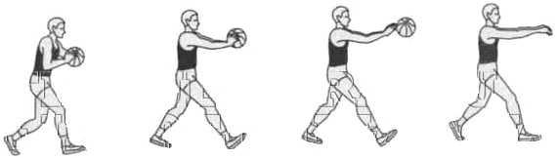
Рис. 1. Передача двумя руками от груди (а)
и двумя руками от груди ударом о площадку (б)

Основная фаза: мяч посылают вперед резким выпрямлением рук почти до отказа, дополняя его движением кистей, придающим мячу обратное вращение.
Завершающая фаза: после передачи руки расслабленно опускают, игрок выпрямляется, а затем занимает положение на слегка согнутых ногах (такая завершающая фаза типична и для остальных способов передачи).
Если соперник активно мешает передаче на уровне груди, то мяч можно послать так, чтобы он, ударившись о площадку вблизи партнера, отскочил прямо к нему. Чтобы мяч отскочил быстро, иногда придают ему поступательное вращение. Ноги при такой передаче нужно сгибать больше, а руки с мячом направлять вперед-вниз.
Задания к практическому занятию
1. Общая и специальная разминка с использованием беговых и общеразвивающих упражнений.
2. Баскетбол. Передача мяча двумя руками от груди.
3. Силовая гимнастика. Развитие силы мышц ног и живота: приседание на одной ноге стоя у стены; подъем туловища из положения лежа на гимнастической скамье посредством локального метода.
4. Подвижная игра на закрепление ведения мяча и передачи мяча от груди «Пятнашки с мячом». Выбирается один водящий. Все остальные бегают по площадке, спасаясь от преследования водящего, выполняя ведение и передачи мяча (от груди) друг другу. Их задача состоит в том, чтобы послать мяч игроку, которого настигает водящий, так как игрока с мячом пятнать нельзя. Однако водящий может коснуться мяча в руках играющего. Последний старается спрятать мяч от водящего с помощью поворотов на месте и передачи мяча другому игроку. Если водящему удалось запятнать мяч, перехватить его, то водящим становиться тот, кто виновен в этом.
5. Упражнения на восстановление дыхания, гибкость и концентрацию внимания.
Вопросы для самостоятельной работы
1. Каковы технико-тактические действия игроков по изученной теме?
2. Перечислите ошибке при выполнении передачи мяча двумя руками от груди?
3. В каких игровых ситуациях используется передача двумя руками снизу?

Практическое занятие 18

Передача мяча двумя руками сверху

Теоретическая часть
Передачу мяча двумя руками сверху чаще всего используют на средние расстояния при плотной опеке соперника. Положение мяча над головой дает возможность точно перебросить его сопернику через руки защитника.
Подготовительная фаза: игрок поднимает мяч слегка согнутыми руками над головой и заносит его за голову (рис. 1).
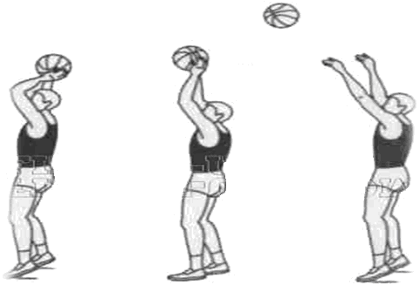
Рис. 1. Передача мяча двумя руками сверху

Основная фаза: игрок, резким движением руками разгибая их в локтевых суставах и делая захлестывающее движение кистями, направляет мяч партнеру.
Задания к практическому занятию
1. Общая и специальная разминка с использованием беговых и общеразвивающих упражнений и упражнений с мячами.

2. Баскетбол. Передача мяча двумя руками сверху.
3. Силовая гимнастика. Воспитание скоростно-силовых качеств. Прыжки через скамейки (до 100 отталкиваний) с применением метода преодоления сопротивления с предельной скоростью.
4. Подвижная игра «Группа смирно». Играющие стоят в шеренге и выполняют упражнения на дыхание только тогда, когда руководитель перед упражнением произносит слово «Группа». Если играющий ошибается, он делает шаг вперед. Стоящие перед строем проигрывают.
5. Упражнения на восстановление дыхания, гибкость и концентрацию внимания.
Вопросы для самостоятельной работы
1. Каковы технико-тактические действия игроков по изученной теме?
2. Перечислите ошибке при выполнении передачи мяча двумя руками сверху?
3. В каких игровых ситуациях применяется ведение мяча с изменением скорости?

Практическое занятие 19

Передача мяча двумя руками снизу

Теоретическая часть
Передача мяча двумя руками снизу применяется с расстояния 4-6 м, когда мяч пойман на уровне ниже коленей или поднят с площадки и нет времени переменить позицию.
Подготовительная фаза: мяч в опущенных и слегка согнутых руках, пальцы свободно расставлены на мяче. Мяч отводят к бедру стоящей сзади ноги и немного поднимают (рис. 1).
Основная фаза: маховым движением руками вперед и одновременно выпрямлением их мяч посылают в нужном направлении. Когда руки достигают уровня пояса, кисти активным движением выталкивают мяч и придают ему обратное вращение. Высота полета мяча определяется раскрывающим движением кистей. Передачу чаще всего выполняют с шагом вперед.
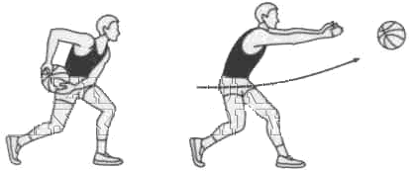
Рис. 1. Передача мяча двумя руками снизу

Задания к практическому занятию
1. Общая и специальная разминка с использованием беговых и общеразвивающих упражнений.

2. Баскетбол. Передача мяча двумя руками снизу.
3. Корригирующая гимнастика. Силовые и скоростно-силовые упражнения различной направленности. Развитие отстающих физических качеств посредством метода круговой тренировки с акцентом на отстающие физические качества.
4. Подвижные игры. «Эстафета по номерам». Играющие выстраиваются в две колонны и рассчитываются по порядку номеров, запоминая свой. Руководитель объясняет технику низкого старта, все выполняют, пробуют. Руководитель называет номер, и игроки под этим номером бегут, обегают ориентир и становятся на свое место. Первый получает 1 – очко, второй – 2 очка и т. д. Команда, набравшая меньше очков, выигрывает.
5. Упражнения на восстановление дыхания, гибкость и концентрацию внимания.
Вопросы для самостоятельной работы
1. Каковы технико-тактические действия игроков по изученной теме?
2. Перечислите ошибке при выполнении передачи мяча двумя руками снизу?
3. В каких игровых ситуациях применяется передача двумя руками?

Практическое занятие 20

Передача мяча одной рукой от головы

Теоретическая часть
Передача одной рукой от головы или сверху позволяет направить мяч через все поле контратакующему партнеру на расстояние 20-25 м.
Подготовительная фаза: правую руку с мячом (при поддержке левой рукой) поднимают и слегка отводят за голову. Одновременно поворачивают туловище. Таким образом, достигается амплитуда замаха.
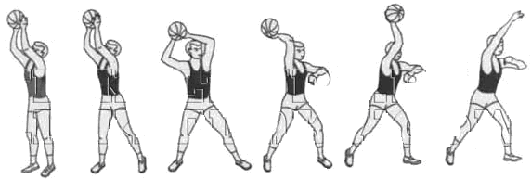
Рис. 1. Передача мяча рукой от головы или сверху

Основная фаза: мяч на правой руке, которую сразу же с большой силой и быстро выпрямляют и одновременно выполняют захлестывающее движение кистью и мощный поворот туловищем.
Задания к практическому занятию
1. Общая и специальная разминка с использованием беговых и общеразвивающих упражнений.

2. Баскетбол. Передача мяча одной рукой от головы.
3. Силовая гимнастика. Развитие силы мышц ног и живота: приседание на одной ноге стоя у стены; подъем туловища из положения лежа на гимнастической скамье посредством локального метода.
4. Подвижная игра на закрепление ведения мяча и передачи мяча от груди «Пятнашки с мячом». Выбирается один водящий. Все остальные бегают по площадке, спасаясь от преследования водящего, выполняя ведение и передачи мяча (от груди) друг другу. Их задача состоит в том, чтобы послать мяч игроку, которого настигает водящий, так как игрока с мячом пятнать нельзя. Однако водящий может коснуться мяча в руках играющего. Последний старается спрятать мяч от водящего с помощью поворотов на месте и передачи мяча другому игроку. Если водящему удалось запятнать мяч, перехватить его, то водящим становиться тот, кто виновен в этом.
5. Упражнения на восстановление дыхания, гибкость и концентрацию внимания.
Вопросы для самостоятельной работы
1. Каковы технико-тактические действия игроков по изученной теме?
2. Перечислите ошибке при выполнении передачи мяча одной рукой от головы?
3. В сочетании с какими упражнениями увеличивается положительное влияние силовой гимнастики?

Практическое занятие 21

Передача мяча одной рукой от плеча

Теоретическая часть
Передача мяча одной рукой от плеча - наиболее распространенный способ передачи мяча на близкое расстояние. Здесь минимальное время замаха и хороший контроль за мячом. Дополнительное движение кисти в момент вылета мяча позволяет игроку изменять направление и траекторию полета мяча в большом диапазоне.
Подготовительная фаза: руки с мячом отводят к правому плечу (при передачах правой рукой мяч лежит на кисти правой руки и поддерживается левой рукой) так, чтобы локти не поднимались, одновременно игрок поворачивается в сторону замаха (рис. 1).
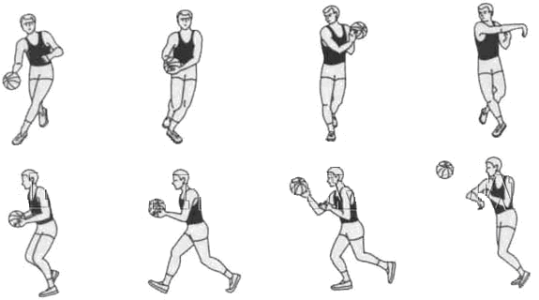
Рис. 1. Передача мяча одной рукой от плеча

Основная фаза: мяч, на правой руке, которую сразу выпрямляют и одновременно выполняют движение кистью и поворот туловищем.
Завершающая фаза: после вылета мяча правая рука на короткое мгновение как бы сопровождает его, а потом опускается вниз; игрок возвращается в положение равновесия на слегка согнутых ногах.
Задания к практическому занятию
1. Общая и специальная разминка с использованием общеразвивающих упражнений.
2. Баскетбол. Передача мяча одной рукой от плеча.
3. Силовая гимнастика. Развитие силы мышц нижних конечностей и мышц живота: приседания, выпады; лежа на гимнастической скамье подъем ног до угла 45 градусов, руки под ягодицами с использованием метода «в гору и под гору».
4. Подвижная игра «Пятнашки с передачами». Две команды стоят лицом друг к другу на расстоянии 3 – 4 метра по обе стороны от центральной линии. Игроки одной из команд держат в руках баскетбольные мячи. По команде пары игроков противоположных команд начинают быстро передавать мячи. Темп передачи максимальный для того чтобы в момент следующего сигнала для бега быть свободным от мяча и без помех запятнать соперника (или убежать от него). Одновременно со свистком преподаватель поднимает руку (вправо, влево), показывая направление бега. Стоящая спиной в эту сторону команда становится убегающей. Её задача – быстро убежать за лицевую линию площадки. Задача другой команды - запятнать соперника.
5. Упражнения на восстановление дыхания, гибкость и концентрацию внимания.
Вопросы для самостоятельной работы
1. Каковы технико-тактические действия игроков по изученной теме?
2. Перечислите ошибке при выполнении передачи мяча одной рукой от плеча?
3. Для чего в баскетболе используется ведение мяча без зрительного контроля?

Практическое занятие 22

Обучение передаче одной рукой «крюком» в баскетболе

Теоретическая часть
Передача одной рукой «крюком» применяется, когда необходимо послать мяч на средние и особенно дальние расстояния через поднятые руки плотно опекающего соперника.
Подготовительная фаза: игрок поворачивается боком к направлению передачи, руки с мячом отводит назад в сторону, мяч лежит на ладони и удерживается пальцами. Другой рукой, выставленной несколько вперед, игрок как бы отделяется от опекающего соперника (рис. 1).
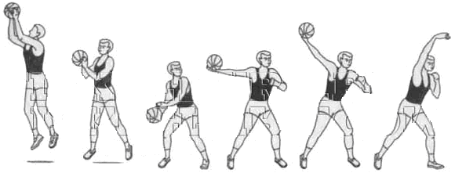
Рис. 1. Передача одной рукой крюком

Задания к практическому занятию
1. Общая и специальная разминка с использованием беговых и общеразвивающих упражнений.

2. Баскетбол. Обучение передаче одной рукой «крюком» в баскетболе.
3. Корригирующая гимнастика. Силовые и скоростно-силовые упражнения различной направленности. Развитие отстающих физических качеств посредством метода круговой тренировки с акцентом на отстающие физические качества.
4. Подвижные игры. «Эстафета по номерам». Играющие выстраиваются в две колонны и рассчитываются по порядку номеров, запоминая свой. Руководитель объясняет технику низкого старта, все выполняют, пробуют. Руководитель называет номер, и игроки под этим номером бегут, обегают ориентир и становятся на свое место. Первый получает 1 – очко, второй – 2 очка и т. д. Команда, набравшая меньше очков, выигрывает.
5. Упражнения на восстановление дыхания, гибкость и концентрацию внимания.
Вопросы для самостоятельной работы
1. Каковы технико-тактические действия игроков по изученной теме?
2. Перечислите ошибке при выполнении передачи одной рукой «крюком»?
3. Для чего выполняются беговые упражнения в баскетболе?

Практическое занятие 23

Передача одной рукой снизу

Теоретическая часть
Передача одной рукой снизу выполняется на близкое и среднее расстояние в тех ситуациях, когда соперник усиленно старается перехватить передачу поверху. Мяч направляют партнеру под рукой соперника (рис. 1).
Подготовительная фаза: прямую или слегка согнутую руку с мячом махом отводят назад, мяч лежит на ладони, удерживаемый пальцами и центробежной силой.
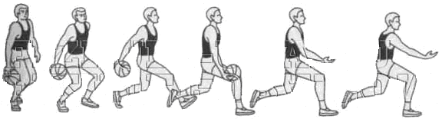
Рис. 1. Передача одной рукой снизу

Основная фаза: руку с мячом вдоль бедра выносят вперед-вверх. Для вылета мяча кисть раскрывается, и пальцы выталкивают его. Высота траектории полета зависит от своевременности раскрывающего движения кисти и пальцев. Часто эту передачу выполняют с шагом вперед левой ногой.
Задания к практическому занятию
1. Общая и специальная разминка с использованием общеразвивающих упражнений.

2. Баскетбол. Передача одной рукой снизу.
3. Силовая гимнастика. Развитие силы мышц нижних конечностей и мышц живота: приседания, выпады; лежа на гимнастической скамье подъем ног до угла 45 градусов, руки под ягодицами с использованием метода «в гору и под гору».
4. Подвижная игра «Пятнашки с передачами». Две команды стоят лицом друг к другу на расстоянии 3 – 4 метра по обе стороны от центральной линии. Игроки одной из команд держат в руках баскетбольные мячи. По команде пары игроков противоположных команд начинают быстро передавать мячи. Темп передачи максимальный для того чтобы в момент следующего сигнала для бега быть свободным от мяча и без помех запятнать соперника (или убежать от него). Одновременно со свистком преподаватель поднимает руку (вправо, влево), показывая направление бега. Стоящая спиной в эту сторону команда становится убегающей. Её задача – быстро убежать за лицевую линию площадки. Задача другой команды – запятнать соперника.
5. Упражнения на восстановление дыхания, гибкость и концентрацию внимания.
Вопросы для самостоятельной работы
1. Каковы технико-тактические действия игроков по изученной теме?
2. Перечислите ошибке при выполнении передачи одной рукой снизу?
3. Для чего выполняются общеразвивающие упражнения в баскетболе?

Практическое занятие 24
Передача мяча одной рукой сбоку

Теоретическая часть
Передача одной рукой сбоку сходна с передачей одной рукой снизу. Она позволяет направить мяч партнеру на близкое расстояние, минуя соперника с правой или левой стороны (рис. 1).
Подготовительная фаза: замах осуществляется отведением руки с мячом в сторону назад и соответствующим поворотом туловища.
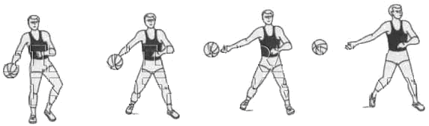
Рис. 1. передача одной рукой сбоку

Основная фаза: рукой с мячом делают маховое движение вперед в плоскости, параллельной площадке. Направление полета мяча также зависит от движения раскрывающей кисти.
Задания к практическому занятию
1. Общая и специальная разминка с использованием беговых и общеразвивающих упражнений и упражнений с мячами.
2. Баскетбол. Передача мяча одной рукой сбоку.
3. Силовая гимнастика. Воспитание скоростно-силовых качеств. Прыжки через скамейки (до 100 отталкиваний) с применением метода преодоления сопротивления с предельной скоростью.
4. Подвижная игра «Группа смирно». Играющие стоят в шеренге и выполняют упражнения на дыхание только тогда, когда руководитель перед упражнением произносит слово «Группа». Если играющий ошибается, он делает шаг вперед. Стоящие перед строем проигрывают.
5. Упражнения на восстановление дыхания, гибкость и концентрацию внимания.
Вопросы для самостоятельной работы
1. Каковы технико-тактические действия игроков по изученной теме?
2. Перечислите ошибке при выполнении передачи мяча одной рукой сбоку?
3. Для чего выполняются упражнения на восстановление дыхания?

Практическое занятие 25
Скрытая передача мяча за спиной

Теоретическая часть
Скрытая передача мяча за спиной. Помимо описанных способов передачи мяча в трудных условиях активного противодействия соперника баскетболисты используют так называемые скрытые передачи, которые позволяют замаскировать истинное ее направление. Скрытыми эти передачи называют потому, что основные движения, связанные с выпуском мяча в нужном направлении, частично скрыты от глаз опекающего соперника и являются для него до некоторой степени неожиданными (рис. 1).

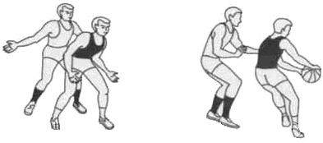
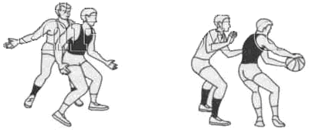
Рис. 1. Скрытая передача мяча за спиной

Все это затрудняет сопернику перехват мяча. Чаще всего применяют три разновидности скрытых передач: передачи под рукой, передачи за спиной и передачи из-за плеча. Скрытые передачи отличает сравнительно короткий замах и мощное завершающее движение кисти и пальцев. При выполнении передачи под рукой рука с мячом движется скрестно под свободной рукой в сторону партнера, получающего мяч. Основные движения при передаче за спиной - это мах слегка согнутой рукой назад - за спину с последующим захлестывающим (с поворотом туловища) движением кистью. При передаче, выполняемой из-за плеча, игрок резким сгибанием предплечья и кисти над одноименным или противоположным плечом посылает мяч выходящему партнеру.
Задания к практическому занятию
1. Общая и специальная разминка с использованием беговых и общеразвивающих упражнений.
2. Баскетбол. Скрытая передача мяча за спиной.
3. Силовая гимнастика. Развитие скоростно-силовых качеств. Упражнения с набивными мячами: передача из-за головы от плеча в парах; стоя спиной к партнеру – через голову посредством метода преодоления сопротивления с предельной скоростью.
4. Подвижная игра «Пятнашки в парах с ведением». Играющие располагаются парами с мячом по всей площадке. Один из них ловец, он выполняет ведение правой рукой, второй – убегающий, он выполняет левой рукой. По сигналу ловец старается, не прекращая ведения, свободной рукой запятнать своего партнера. После этого они меняются ролями. Игра используется при обучении ведению мяча с изменением направления без зрительного контроля.
5. Упражнения на восстановление дыхания, гибкость и концентрацию внимания.
Вопросы для самостоятельной работы
1. Каковы технико-тактические действия игроков по изученной теме?
2. Перечислите ошибке при выполнении скрытой передачи мяча за спиной?
3. Как выполняется методический подход для развития силы «в гору и под гору»?

Практическое занятие 26
Техника владения мячом

Теоретическая часть
Техника владения мячом включает следующие приемы техники: ловлю, передачи, ведение и броски мяча в кольцо.
Ловля мяча - прием, с помощью которого игрок может уверенно овладеть мячом и предпринять с ним дальнейшие атакующие действия. Ловля мяча является и исходным положением для последующих передач, ведения или бросков. Поэтому структура движений должна обеспечивать четкое и удобное выполнение последующих приемов. Еще не поймав мяч, игрок должен смотреть туда, куда и кому его потом отдавать. Это возможно благодаря периферическому зрению, так как центральное зрение должно быть направлено на мяч. Баскетболисту следует взять за правило не ожидать мяча, стоя на месте, а обязательно выходить ему навстречу. Выбор определенного способа ловли мяча и его разновидности зависят от положения игрока по отношению к летящему мячу, динамики передвижения игрока, высоты и скорости полета мяча.
При ловле мяча в движении с намерением тут же выполнить передачу или бросок в корзину применяют так называемую двухшажную технику. Если игрок хочет сразу после ловли на бегу сделать передачу или бросок (предположим, правой рукой), то он должен поймать мяч, слегка напрыгивая на него, в тот момент, когда уже выполнен толчок левой ногой, а правая вынесена вперед. Затем следует толчок правой ногой (первый шаг), толчок левой ногой (второй шаг) и передача или бросок мяча рукой в прыжке. Если же игрок сразу же после ловли в движении собирается выполнить остановку двумя шагами так, чтобы осевой осталась левая нога, он должен стараться поймать мяч в тот момент, когда уже выполнен толчок правой ногой, а левая вынесена вперед. Затем следует первый тормозящий шаг левой ногой, второй стопорящий шаг правой и остановка, дающая возможность выполнять повороты на левой, осевой ноге.
Ловля мяча двумя руками. Наиболее простым и в то же время надежным способом считается ловля мяча двумя руками (рис. 1).
Подготовительная фаза: если мяч приближается к игроку на уровне груди или головы, следует вытянуть руки навстречу мячу, напряженными пальцами и кистями, образуя как бы воронку, размером несколько большую, чем обхват мяча.
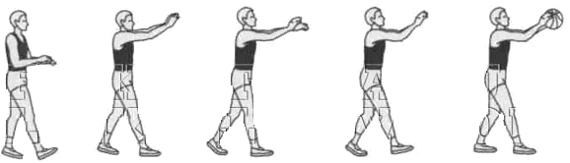
Рис. 1. Ловля мяча двумя руками

Основная фаза: в момент соприкосновения с мячом нужно обхватить его пальцами (не ладонями). Сближая кисти, руки согнуть в локтевых суставах, подтягивая к груди. Сгибание рук является амортизационным движением, гасящим силу удара летящего мяча.
Завершающая фаза: после приема мяча туловище вновь подают слегка вперед; мяч, укрываемый от соперника разведенными локтями, выносят в положение готовности к последующим действиям. Если мяч летит несколько ниже уровня груди, то игрок приседает глубже, чем обычно, снижая тем самым высоту плеч до уровня полета мяча.
Для того чтобы поймать мяч, летящий высоко над головой, нужно выпрыгнуть и руки с разведенными кистями резко вынести вверх (расстояние между большими пальцами не должно превышать нескольких сантиметров, остальные пальцы свободно разведены). В момент, когда мяч коснется пальцев, кисти сближают, поворачивают внутрь и крепко обхватывают ими мяч, а руки, сгибая в локтевых суставах, опускают и притягивают мяч к туловищу.
При ловле низко летящего мяча руки опускают, кисти и пальцы образуют как бы раскрытую чашу (расстояние между мизинцами обеих рук не должно превышать несколько сантиметров).
При борьбе за мяч, опускающийся на площадку, не следует ждать, пока он отскочит на удобную для ловли высоту. Нужно двигаться навстречу, ловить его в начальный момент отскока. Игрок делает выпад к мячу, быстро наклоняет туловище вперед, руки опускает вперед вниз, кисти подводит к мячу с внешних сторон, но не сверху. Захватив мяч, он сразу же выпрямляется и подтягивает его к себе.
Задания к практическому занятию
1. Общая и специальная разминка с использованием беговых и общеразвивающих упражнений и упражнений с мячами.
2. Баскетбол. Техника владения мячом.
3. Силовая гимнастика. Воспитание скоростно-силовых качеств. Прыжки через скамейки (до 100 отталкиваний) с применением метода преодоления сопротивления с предельной скоростью.
4. Подвижная игра «Группа смирно». Играющие стоят в шеренге и выполняют упражнения на дыхание только тогда, когда руководитель перед упражнением произносит слово «Группа». Если играющий ошибается, он делает шаг вперед. Стоящие перед строем проигрывают.
5. Упражнения на восстановление дыхания, гибкость и концентрацию внимания.
Вопросы для самостоятельной работы
1. Каковы технико-тактические действия игроков по изученной теме?
2. Перечислите ошибке при выполнении ловли мяча?
3. Какие виды ведения мяча в баскетболе вы знаете?

Практическое занятие 27
Ловля мяча одной рукой

Теоретическая часть
Когда обстановка не позволяет дотянуться до летящего мяча и поймать его двумя руками, следует ловить его одной рукой (рис. 1).
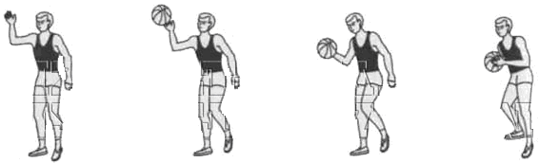
Рис. 1. Ловля мяча одной рукой

Подготовительная фаза: игрок вытягивает руку таким образом, чтобы пересечь траекторию полета мяча (кисть и пальцы не напряжены).
Основная фаза: как только мяч коснется пальцев, руку нужно отвести назад-вниз, как бы продолжая этим движением полет мяча (амортизационное движение). Этому движению помогает небольшой поворот туловища в сторону ловящей руки.
Завершающая фаза: мяч нужно поддержать одной рукой, затем крепко обхватить двумя руками так, чтобы быть готовым немедленно действовать дальше.
Высоко летящий мяч ловят одной рукой в прыжке с небольшим прогибанием туловища, быстрым снижением мяча, поддержкой другой рукой и подтягиванием к туловищу. Поймав мяч, игрок немедленно принимает положение равновесия, раздвинутыми локтями предохраняя от попыток соперника выбить мяч из рук.
Задания к практическому занятию
1. Общая и специальная разминка с использованием общеразвивающих упражнений.
2. Баскетбол. Ловля мяча одной рукой.
3. Силовая гимнастика. Развитие силы мышц нижних конечностей и мышц живота: приседания, выпады; лежа на гимнастической скамье подъем ног до угла 45 градусов, руки под ягодицами с использованием метода «в гору и под гору».
4. Подвижная игра «Пятнашки с передачами». Две команды стоят лицом друг к другу на расстоянии 3 – 4 метра по обе стороны от центральной линии. Игроки одной из команд держат в руках баскетбольные мячи. По команде пары игроков противоположных команд начинают быстро передавать мячи. Темп передачи максимальный для того чтобы в момент следующего сигнала для бега быть свободным от мяча и без помех запятнать соперника (или убежать от него). Одновременно со свистком преподаватель поднимает руку (вправо, влево), показывая направление бега. Стоящая спиной в эту сторону команда становится убегающей. Её задача – быстро убежать за лицевую линию площадки. Задача другой команды - запятнать соперника.
5. Упражнения на восстановление дыхания, гибкость и концентрацию внимания.
Вопросы для самостоятельной работы
1. Каковы технико-тактические действия игроков по изученной теме?
2. Перечислите ошибке при выполнении ловли мяча одной рукой?
3. Какие вы знаете методические подходы воспитания силовых способностей повышения объема нагрузки?

Практическое занятие 28
Стойка баскетболиста в нападении

Теоретическая часть
Стойка баскетболиста в нападении - это наиболее рациональное исходное расположение звеньев тела игрока, обеспечивающее возможность быстрого и эффективного начала двигательного действия при атаке корзины соперников.
Соблюдение правильной стойки позволяет нападающему постоянно сохранять равновесие и быстро маневрировать без мяча и с мячом. Соответственно в технике нападения выделяют: стойку готовности (основную) и стойку игрока, владеющего мячом.
В стойке готовности баскетболист находится на расставленных на ширину плеч ногах при незначительно выставленной вперед правой или левой ноги. Впереди стоящая стопа направлена носком вперед, сзади стоящая развернута в сторону; колени незначительно согнуты (150 - 155), масса тела равномерно распределена на обе стопы; туловище прямое, слегка наклонено вперед (130 - 135°); голова поднята, взгляд направлен вперед - игрок занимает устойчивое положение, прочно удерживая равновесие; руки полусогнуты, кисти находятся на уровне груди.
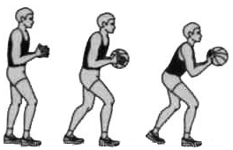
Рис. 1. Стоики баскетболиста в нападении:
а – стойка готовности; б – стойка игрока владеющего мячом;
в – стойка нападающего с тройной угрозой

Стойка игрока, владеющего мячом, характеризуется тем же расположением звеньев тела, но кисти удерживают у туловища мяч, для чего пальцы разведены, образуя полусферу, облегающую мяч; основания ладоней направлены назад, и обе кисти чуть смещены в ту же сторону. Удерживается мяч подушечками фаланг пальцев: тремя - указательного, двумя - среднего и одной (ногтевой) - большого, безымянного и мизинца, ладони мяча не касаются.
Положение мяча относительно плечевого пояса нападающего может быть разным и зависит от его местонахождения относительно корзины, а также от позиции, занимаемой защитником. Мяч может удерживаться у пояса, у груди, на уровне подбородка, у плеча или у головы.
Универсальной для начала действий с мячом в современном, баскетболе считается так называемая стойка нападающего с тройной угрозой, являющаяся производной от стойки игрока, владеющего мячом. Ее специфика в том, что мяч перекладывается на кисть сильнейший руки (рабочую кисть) и поддерживается сбоку другой. Локти опущены, и угол между предплечьями составляет 45°. Рабочая кисть, располагаясь под мячом, максимально отводится назад. Ее указательный палец, локоть и одноименная нога, выставленная вперед, находятся в одной вертикальной плоскости; мяч удерживается на уровне плеча, но не прижимается к туловищу, а незначительно выносится вперед (20 - 25 см), угол сгибания в локтевом суставе составляет около 90°. Ноги значительно согнуты. При таком расположении звеньев тела и мяча нападающий одновременно представляет тройную угрозу для соперников: может мгновенно, без дополнительной подготовки, выполнить бросок по корзине, передачу партнеру или начать скоростное ведение.
Естественно, принятие стойки с тройной угрозой целесообразно в позиции, удобной для дистанционного броска. Если бросать неудобно, мяч опускается к поясу за счет отведения локтя рабочей руки назад вдоль туловища. Это движение осуществляется строго в переднезаднем направлении так, чтобы мяч, локоть, колено и носок одноименной ноги продолжали находиться в одной вертикальной плоскости. Игрок приходит в положение готовности начать дриблинг или осуществить нацеленную передачу.
В случае активных действий защитника нападающий обязан укрыть мяч от выбивания или вырывания: он широко расставляет локти и убирает мяч в дальнюю от соперника сторону, защищая его поворотом туловища и выставлением вперед ближней к защитнику ноги. При этом может производиться смена рабочей кисти, диктуемая расположением соперника: нападающий проносит мяч на дальнюю от защитника сторону дугообразным движением рук над головой и зеркально изменяет положение кистей на мяче. Одновременно вышагиванием не опорной ноги производится смена положения ног так, чтобы ближняя к защитнику нога вновь оказалась выставленной вперед.
Изучению разновидностей стоек, несмотря на кажущуюся простоту их выполнения, следует уделять самое пристальное внимание. Ведь эффективность любого игрового приема в первую очередь зависит от рационального исходного положения игрока без мяча или с мячом.
Задания к практическому занятию
1. Общая и специальная разминка с использованием беговых и общеразвивающих упражнений.
2. Баскетбол. Стойка баскетболиста в нападении.
3. Силовая гимнастика. Развитие силы мышц ног и живота: приседание на одной ноге стоя у стены; подъем туловища из положения лежа на гимнастической скамье посредством локального метода.
4. Подвижная игра на закрепление ведения мяча и передачи мяча от груди «Пятнашки с мячом». Выбирается один водящий. Все остальные бегают по площадке, спасаясь от преследования водящего, выполняя ведение и передачи мяча (от груди) друг другу. Их задача состоит в том, чтобы послать мяч игроку, которого настигает водящий, так как игрока с мячом пятнать нельзя. Однако водящий может коснуться мяча в руках играющего. Последний старается спрятать мяч от водящего с помощью поворотов на месте и передачи мяча другому игроку. Если водящему удалось запятнать мяч, перехватить его, то водящим становиться тот, кто виновен в этом.
5. Упражнения на восстановление дыхания, гибкость и концентрацию внимания.
Вопросы для самостоятельной работы
1. Каковы технико-тактические действия игроков по изученной теме?
2. Перечислите ошибке при выполнении стойки баскетболиста в нападении?
3. Какие основные дидактические принципы необходимо соблюдать, подбирая комплексы круговой тренировки?

Практическое занятие 29
Учебная игра в баскетбол (часть 1)

Теоретическая часть
Двухсторонняя игра, для закрепления и совершенствования пройденного практического материала.
Задания к практическому занятию
1. Общая и специальная разминка с использованием беговых, ОРУ, а также упражнений с мячами.
2. Баскетбол. Двухсторонняя игра.
3. Подведение итогов игры.
4. Упражнение на гибкость и расслабление.

Практическое занятие 30
Учебная игра в баскетбол (часть 2)

Теоретическая часть
Двухсторонняя игра, для закрепления и совершенствования пройденного практического материала.
Задания к практическому занятию
1. Общая и специальная разминка с использованием беговых, ОРУ, а также упражнений с мячами.
2. Баскетбол. Двухсторонняя игра.
3. Подведение итогов игры.
4. Упражнение на гибкость и расслабление.

Практическое занятие 31
Учебная игра в баскетбол (часть 3)

Теоретическая часть
Двухсторонняя игра, для закрепления и совершенствования пройденного практического материала.
Задания к практическому занятию
1. Общая и специальная разминка с использованием беговых, ОРУ, а также упражнений с мячами.
2. Баскетбол. Двухсторонняя игра.
3. Подведение итогов игры.
4. Упражнение на гибкость и расслабление.

Практическое занятие 32
Подготовка к промежуточной аттестации (зачёт)

Теоретическая часть
Зачет по физической культуре проводится по основным разделам учебной программы:
1. Теоретические и методические знания.
2. Овладение методическими умениями и навыками.
3. Спортивно-техническая подготовленность.
Задания к практическому занятию
1. Проработка теоретического материала (правила игры, жесты судей, судейство, технико-тактические действия игроков).
2. Выполнение контрольных нормативов, выносимых на зачёт.

IV семестр

Практическое занятие 33
Жесты судей в баскетболе

Теоретическая часть
Жесты баскетбольных судей мы начнем с жестов, которыми обозначаются броски по кольцу, удачные попытки бросков, а также обозначение количества набранных очков.
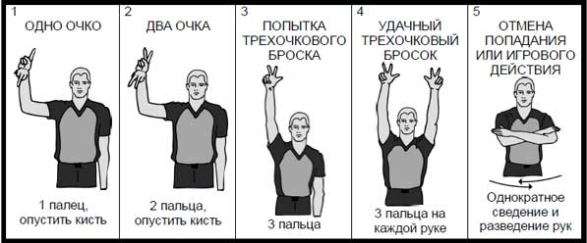
Правила баскетбола: жесты судей - бросок по кольцу
Следующая серия судейских жестов затрагивает все, что так или иначе связано с игровым временем.
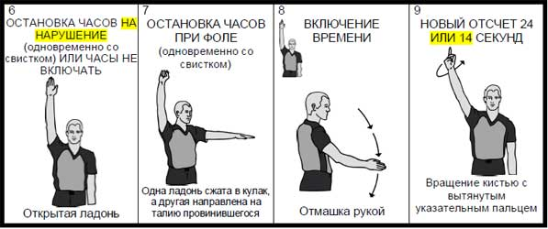
Правила баскетбола: жесты судей в баскетболе об игровом времени
Административные жесты баскетбольных судей связаны с проведением замены одного игрока на другого, приглашением игрока на площадку, объявлением тайм-аута, а также визуальной демонстрацией отсчета времени (пяти секунд и восьми секунд). Кроме того, есть жест, который применяется для связи между судьями и судьям - секретарями.

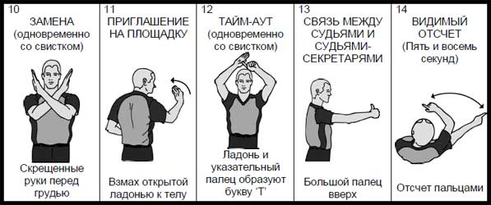
Правила баскетбола: административные жесты судей
Следующая группа жестов, которая включает в себя одиннадцать видов жестов, призвана демонстрировать зрителям и судьям-секретарям - какие именно правила баскетбола были нарушены в данном конкретном эпизоде. Жест судьи расскажет нам, была ли у игрока пробежка или он использовал неправильно ведение (двойное ведение, пронос мяча), был ли игрок слишком долго в трехсекундной зоне или не успел ввести мяч в игру, была ли умышленная игра ногой или игрок нарушил правило зоны.
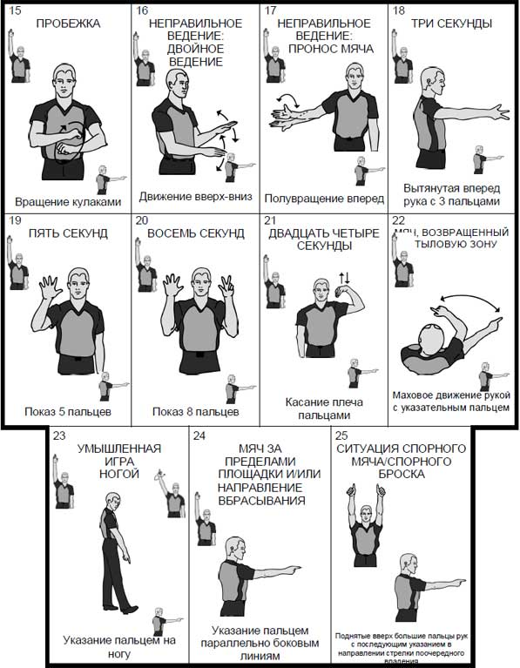

Правила баскетбола: жесты баскетбольных судей нарушение правил
Игрок нарушил правила баскетбола (совершил фол) и судья это заметил. Теперь он должен в полном объеме проинформировать об этом судейский столик. Вся процедура состоит из трех шагов. Первым шагом является уведомление судей-секретарей о том, какой номер у игрока, нарушившего правила.
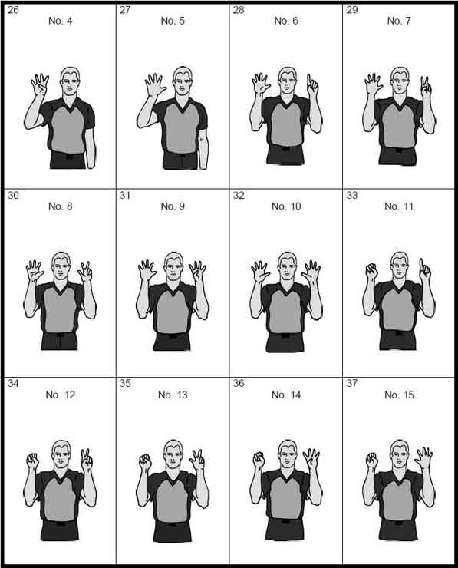
Правила баскетбола: жест информирования судей
Второй шаг заключается в том, чтобы продемонстрировать, какой именно тип фола имел место: неправильное использование рук, столкновение с игроком, владеющим мячом, или с игроком без мяча. Также, в определенных ситуациях судья может назначить обоюдный фол, технический фол, неспортивный фол или даже дисквалифицирующий фол.
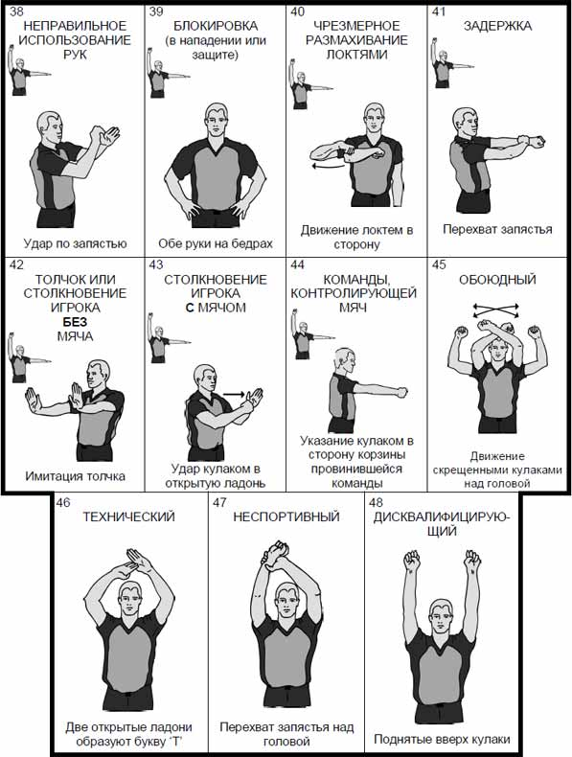
Правила баскетбола: жест о типе фола
Наконец, третий шаг судьи - уведомить о количестве предоставленных штрафных бросков (один, два или три броска). Если нарушение правил не предусматривает выполнения штрафных бросков, то судья должен указать направление для продолжение игры.
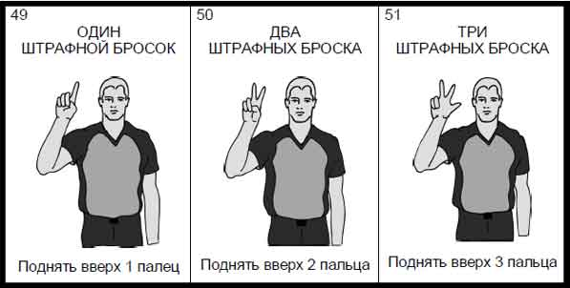
Правила баскетбола: наказание за нарушение правил

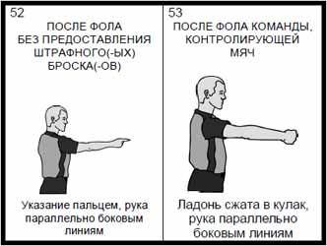
Правила баскетбола: наказание за нарушение правил
Итак, судья уже показал вид и тип нарушения правил и определил меру наказания для него. Последняя группа жестов баскетбольных судей относится непосредственно к выполнению штрафных бросков (свободных бросков). Причем, вид жеста отличается в зависимости от того, находится ли судья внутри ограниченной зоны, либо за её пределами.
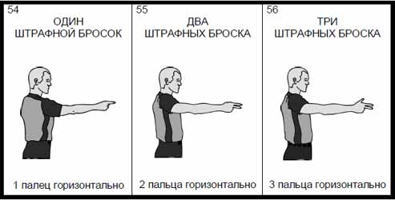
Правила баскетбола: свободные броски
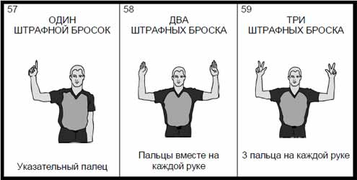

Задания к практическому занятию
1. Общая и специальная разминка с использованием беговых и общеразвивающих упражнений и упражнений с мячами.
2. Баскетбол. Жесты судей в баскетболе
3. Силовая гимнастика. Воспитание скоростно-силовых качеств. Прыжки через скамейки (до 100 отталкиваний) с применением метода преодоления сопротивления с предельной скоростью.
4. Подвижная игра «Группа смирно». Играющие стоят в шеренге и выполняют упражнения на дыхание только тогда, когда руководитель перед упражнением произносит слово «Группа». Если играющий ошибается, он делает шаг вперед. Стоящие перед строем проигрывают.
5. Упражнения на восстановление дыхания, гибкость и концентрацию внимания.
Вопросы для самостоятельной работы
1. Перечислите основные жесты судей в баскетболе.
2. Как выполняется жест «Два штрафных броска»?
3. Как выполняется жест «Пробежка»?

Практическое занятие 34
Обучение перехвату мяча при его передаче

Теоретическая часть
Перехват мяча при ведении - более сложный по координации движений прием. Поравнявшись с нападающим сбоку, необходимо подстроиться к его ритму и скорости ведения мяча (рис. 1). Затем за счет неожиданного, мгновенного выхода из-за спины соперника защитник принимает отскакивающий мяч на кисть ближайшей к нему руки и, изменив направление движения, продолжает начатое им ведение мяча.
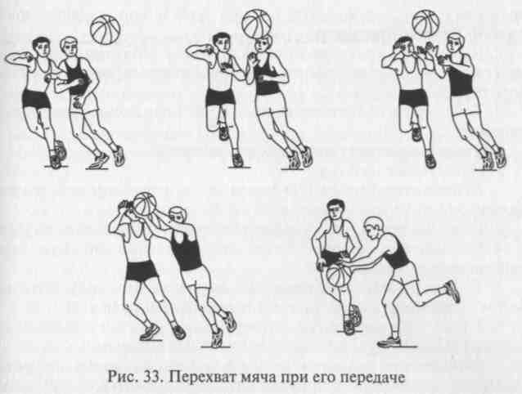
Рис. 1 Перехват мяча при его передаче

Задания к практическому занятию
1. Общая и специальная разминка с использованием общеразвивающих упражнений.
2. Баскетбол. Обучение перехвату мяча при его передаче
3. Силовая гимнастика. Развитие силы мышц нижних конечностей и мышц живота: приседания, выпады; лежа на гимнастической скамье подъем ног до угла 45 градусов, руки под ягодицами с использованием метода «в гору и под гору».
4. Подвижная игра «Пятнашки с передачами». Две команды стоят лицом друг к другу на расстоянии 3 – 4 метра по обе стороны от центральной линии. Игроки одной из команд держат в руках баскетбольные мячи. По команде пары игроков противоположных команд начинают быстро передавать мячи. Темп передачи максимальный для того чтобы в момент следующего сигнала для бега быть свободным от мяча и без помех запятнать соперника (или убежать от него). Одновременно со свистком преподаватель поднимает руку (вправо, влево), показывая направление бега. Стоящая спиной в эту сторону команда становится убегающей. Её задача – быстро убежать за лицевую линию площадки. Задача другой команды - запятнать соперника.
5. Упражнения на восстановление дыхания, гибкость и концентрацию внимания.
Вопросы для самостоятельной работы
1. Каковы технико-тактические действия игроков по изученной теме?
2. Перечислите ошибке при выполнении перехвата мяча при его передаче?
3. Какие приемы техники ведения и передачи мяча в баскетболе вы знаете?

Практическое занятие 35
Выбивание мяча из рук соперника

Теоретическая часть
Выбивание мяча - один из наиболее часто используемых приемов при игре в защите, позволяющий с большой эффективностью овладеть мячом. Особую значимость данный прием приобрел в современном баскетболе в связи с новой трактовкой отдельных пунктов правил игры, допускающих при выполнении выбивания мяча контакт с рукой нападающего.
Выбивание мяча в игре выполняют из рук соперника или при ведении мяча.
Выбивание мяча из рук соперника осуществляется, как правило, после активного противодействия владению мячом за счет неглубоких выпадов к нападающему и возвращению обратно в исходное положение, сопровождающихся движением вытянутой вперед рукой. В удобный момент следует короткий удар по мячу сверху или снизу кистью с плотно прижатыми пальцами. Наиболее эффективным принято считать выбивание снизу в момент ловли мяча нападающим, в частности при приземлении после овладения мячом в прыжке и недостаточном его укрывании (рис. 1).
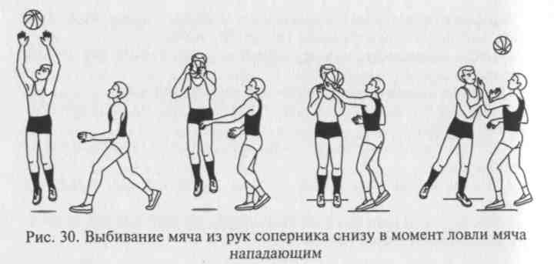
Рис. 1. Выбивания мяча из рук соперника
снизу в момент ловли мяча нападающим
Задания к практическому занятию
1. Общая и специальная разминка с использованием беговых и общеразвивающих упражнений.
2. Баскетбол. Выбивание мяча из рук соперника
3. Силовая гимнастика. Развитие силы мышц ног и живота: приседание на одной ноге стоя у стены; подъем туловища из положения лежа на гимнастической скамье посредством локального метода.
4. Подвижная игра на закрепление ведения мяча и передачи мяча от груди «Пятнашки с мячом». Выбирается один водящий. Все остальные бегают по площадке, спасаясь от преследования водящего, выполняя ведение и передачи мяча (от груди) друг другу. Их задача состоит в том, чтобы послать мяч игроку, которого настигает водящий, так как игрока с мячом пятнать нельзя. Однако водящий может коснуться мяча в руках играющего. Последний старается спрятать мяч от водящего с помощью поворотов на месте и передачи мяча другому игроку. Если водящему удалось запятнать мяч, перехватить его, то водящим становиться тот, кто виновен в этом.
5. Упражнения на восстановление дыхания, гибкость и концентрацию внимания.
Вопросы для самостоятельной работы
1. Каковы технико-тактические действия игроков по изученной теме?
2. Перечислите ошибке при выполнении выбивания мяча из рук соперника?
3. Какие пять групп упражнений существенно влияют на «общую силу» человека в системе тренировочных занятий?

Практическое занятие 36
Выбивание мяча сзади при его ведении

Теоретическая часть
Выбивание при ведении мяча требует умения защитника оттеснить нападающего к боковой линии, подстроиться ему за спину, набрав ту же, что и он, скорость, и, определив ритм ведения, выбить мяч сзади ближайшей к сопернику рукой в момент поднимания его после отскока (рис. 1). Очень результативно выбивание мяча сзади в начальный момент ведения.
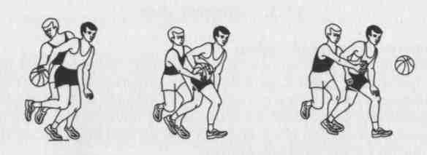
Рис. 1. Выбивание мяча сзади при его ведении
Задания к практическому занятию
1. Общая и специальная разминка с использованием беговых и общеразвивающих упражнений.
2. Баскетбол. Выбивание мяча сзади при его ведении.
3. Корригирующая гимнастика. Силовые и скоростно-силовые упражнения различной направленности. Развитие отстающих физических качеств посредством метода круговой тренировки с акцентом на отстающие физические качества.
4. Подвижные игры. «Эстафета по номерам». Играющие выстраиваются в две колонны и рассчитываются по порядку номеров, запоминая свой. Руководитель объясняет технику низкого старта, все выполняют, пробуют. Руководитель называет номер, и игроки под этим номером бегут, обегают ориентир и становятся на свое место. Первый получает 1 – очко, второй – 2 очка и т. д. Команда, набравшая меньше очков, выигрывает.
5. Упражнения на восстановление дыхания, гибкость и концентрацию внимания.
Вопросы для самостоятельной работы
1. Каковы технико-тактические действия игроков по изученной теме?
2. Перечислите ошибке при выполнении выбивания мяча сзади при его ведении?
3. Какими путями происходит прирост силы в процессе занятий с максимальным силовым напряжением?

Практическое занятие 37
Выбивание мяча сбоку при его ведении

Теоретическая часть
Выбить мяч можно и сбоку по отношению к сопернику ближайшей к нему рукой, передвигаясь на одинаковой с ним скорости (рис. 1). При этом также необходимо предварительно направить дриблера вдоль боковой линии и сравняться с ним в быстроте перемещения.
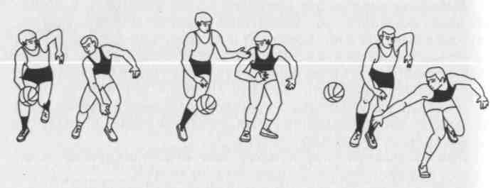
Рис. 1. Выбивание мяча сбоку при его ведении
Баскетболисты высокого уровня мастерства способны выбить мяч, находясь перед нападающим. Это достигается за счет взрывного движения ближней к мячу рукой после неожиданного выпада.
Задания к практическому занятию
1. Общая и специальная разминка с использованием беговых и общеразвивающих упражнений и упражнений с мячами.
2. Баскетбол. Выбивание мяча сбоку при его ведении.
3. Силовая гимнастика. Воспитание скоростно-силовых качеств. Прыжки через скамейки (до 100 отталкиваний) с применением метода преодоления сопротивления с предельной скоростью.
4. Подвижная игра «Группа смирно». Играющие стоят в шеренге и выполняют упражнения на дыхание только тогда, когда руководитель перед упражнением произносит слово «Группа». Если играющий ошибается, он делает шаг вперед. Стоящие перед строем проигрывают.
5. Упражнения на восстановление дыхания, гибкость и концентрацию внимания.
Вопросы для самостоятельной работы
1. Каковы технико-тактические действия игроков по изученной теме?
2. Перечислите ошибке при выполнении выбивания мяча сбоку при его ведении?
3. Какова длительность матча в баскетбол?

Практическое занятие 38
Накрывание и отбивание мяча при броске

Теоретическая часть
Накрывание мяча при броске может осуществляться сзади, спереди и сбоку от нападающего (рис. 1).
Для эффективного выполнения приема защитнику требуется выбор правильной позиции, состояние стартовой готовности его ног и рук: своевременное выпрыгивание и владение достаточно высоким прыжком в сочетании с рациональным движением рук.
Реагировать на начало броска следует по резкому выпрямлению ног соперника в коленных суставах. Своевременно выполненный высокий прыжок позволяет защитнику опередить нападающего. Вытянув максимально вверх руку, он накладывает согнутую вперед кисть на мяч в момент его выпуска нападающим и тем самым накрывает бросок. Необходимо избегать замаха руки и ее опускания вперед.

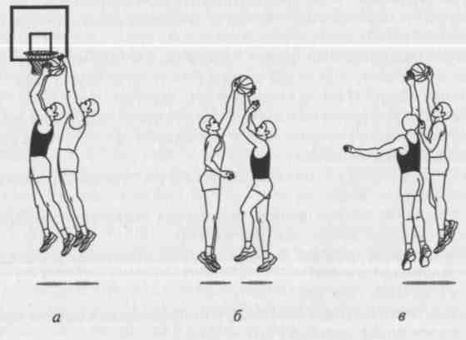
Рис. 1. Накрывание мяча при броске
а – сзади, б – спереди, в – сбоку

Отбивание мяча при броске также эффективное противодействие броску. Успешность его выполнения требует от защитника мобилизации внимания, проявления быстроты реакции и скоростно-силовых качеств. Главное отличие в технике выполнения данного приема по сравнению с накрыванием состоит в том, что контакт кисти защитника с мячом осуществляется в момент, когда мяч уже ушел с кончиков пальцев нападающего, но не достиг еще высшей точки своей траектории. Таким образом, защитник движением кисти изменяет направление полета мяча. Этот защитный прием выглядит особенно эффектно, но требует достаточной скоростно-силовой подготовленности, интуиции и хорошо развитого чувства мяча.
Отбивание мяча при броске - также эффективное противодействие броску. Успешность его выполнения требует от защитника мобилизации внимания, проявления быстроты реакции и скоростно-силовых качеств.
Главное отличие в технике выполнения данного приема по сравнению с накрыванием состоит в том, что контакт кисти защитника с мячом осуществляется в момент, когда мяч уже ушел с кончиков пальцев нападающего, но не достиг еще высшей точки своей траектории. Таким образом, защитник движением кисти изменяет направление полета мяча. Этот защитный прием выглядит особенно эффектно, но требует достаточной скоростно-силовой подготовленности, интуиции и хорошо развитого чувства мяча (рис.2).
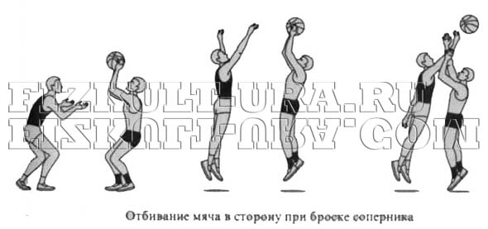
Рис. 2. Отбивания мяча в сторону при броске соперника
Задания к практическому занятию
1. Общая и специальная разминка с использованием общеразвивающих упражнений.
2. Баскетбол. Накрывание и отбивание мяча при броске.
3. Силовая гимнастика. Развитие силы мышц нижних конечностей и мышц живота: приседания, выпады; лежа на гимнастической скамье подъем ног до угла 45 градусов, руки под ягодицами с использованием метода «в гору и под гору».
4. Подвижная игра «Пятнашки с передачами». Две команды стоят лицом друг к другу на расстоянии 3 – 4 метра по обе стороны от центральной линии. Игроки одной из команд держат в руках баскетбольные мячи. По команде пары игроков противоположных команд начинают быстро передавать мячи. Темп передачи максимальный для того чтобы в момент следующего сигнала для бега быть свободным от мяча и без помех запятнать соперника (или убежать от него). Одновременно со свистком преподаватель поднимает руку (вправо, влево), показывая направление бега. Стоящая спиной в эту сторону команда становится убегающей. Её задача – быстро убежать за лицевую линию площадки. Задача другой команды - запятнать соперника.
5. Упражнения на восстановление дыхания, гибкость и концентрацию внимания.
Вопросы для самостоятельной работы
1. Каковы технико-тактические действия игроков по изученной теме?
2. Перечислите ошибке при выполнении накрывания и отбивания мяча при броске?
3. Каково значение и место баскетбола в системе физической культуры?

Практическое занятие 39
Стойки и передвижения защитника

Теоретическая часть
Стойка баскетболиста в защите - это наиболее рациональное положение звеньев тела игрока для маневренных защитных действий, позволяющее эффективно препятствовать атакующим намерениям нападающего. Разнообразие игровых ситуаций диктует существование нескольких разновидностей стоек. Их различие заключается в расположении и работе ног и рук. В технике защиты выделяют три вида стоек: стойка с параллельной постановкой стоп (параллельная); стойка с выставленной вперед ногой и закрытая стойка.
Стойка защитника с параллельной постановкой стоп применяется для опеки нападающего с мячом или без мяча дали от щита, когда нет непосредственной угрозы атаки и взятия корзины, а также при сопровождении перемещения соперника по площадки. Характерными для этой стойки являются расположение ног ступнями на одной линии чуть шире плеч с разворотом носками наружу и выставление в стороны - вниз незначительно согнутых в локтях рук. Масса тела равномерно распределена на обе согнутые ноги. Туловище слегка подано вперед. Положение головы и спины выпрямленное (рис. 1, а).
В зависимости от угла сгибания ног в коленных суставах различают три разновидности параллельной стойки защитника: высокую (130 - 145°), среднюю (115 - 130°) и низкую (менее 115°).
Степень сгибания ног определяется позицией, которую занижает защитник по отношению к своему щиту и мячу, а также характером оказываемого противодействия. Так, например, противодействие нападающему, ведущему мяч, всегда должно осуществляться в низкой стойке, а при опеке центрового игрока, атакующего спиной к щиту, нужно использовать высокую параллельную стойку.
Стойка защитника с выставленной вперед ногой (рис. 1, б) применяется при опеке игрока, владеющего мячом, и предназначена для предотвращения броска или прохода под щит.
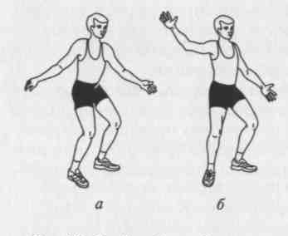
Рис. 1. Стойки баскетболиста в защите:
а – стойка с параллельной постановкой стоп;
б – стойка с выставленной вперед нагой

В и. п. игрок занимает позицию между соперником и щитом. Одна нога, почти выпрямленная, выставляется вперед с постановкой стопы прямо (носком вперед), одноименная рука вытягивается вперед-вверх, предупреждая ожидаемый бросок.
Сзади стоящая нога акцентирование согнута и ставится с разворотом стопы носком наружу, а одноименная ей рука выставляется полусогнутой в сторону - вниз для противодействия ведению мяча в направлении, наиболее опасном для корзины. Масса тела располагается преимущественно на сзади стоящей ноге. Голова поднята, взгляд направлен вперед. Спина прямая.
Угол наклона туловища вперед и степень сгибания ног взаимосвязаны и определяются игровой ситуацией. Так, например, при опеке нападающего, овладевшего мячом на дальних подступах к корзине (на периметре трехочковой линии), защитник сильно наклоняется вперед и далеко вперед вытягивает одноименную с впередистоящей ногой руку. Таким образом, находясь максимально близко по отношению к сопернику, чтобы активно противодействовать любым его атакующим действиям, защищающийся игрок в то же время располагается максимально далеко по отношению к его центру тяжести, чтобы иметь пространство и время для пресечения внезапного скоростного прохода нападающего. В другой ситуации, когда соперник только что закончил ведение, защитник, максимально приблизившись к нему, полностью выпрямляется и, активно размахивая руками, мешает нападающему прицельно бросить или выполнить точную передачу своему партнеру.
Закрытая стойка (рис. 2) применяется при активных формах защиты и отличается от других видов стоек близким расположением защитника лицом к нападающему, выставлением вперед ближней к мячу ноги сбоку на уровне ног соперника и активным вытягиванием вперед одноименной руки для пресечения возможной передачи.
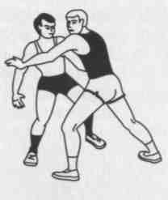
Рис. 2. Закрытая стойка защитника
Другой полусогнутой рукой игрок контролирует расположение нападающего для своевременного предотвращения его маневра. При этом он постоянно должен держать в поле зрения мяч и опекаемого игрока, находиться в устойчивом положении на согнутых, пружинящих ногах.
Задания к практическому занятию
1. Общая и специальная разминка с использованием беговых и общеразвивающих упражнений.
2. Баскетбол. Стойки и передвижения защитника
3. Силовая гимнастика. Развитие силы мышц ног и живота: приседание на одной ноге стоя у стены; подъем туловища из положения лежа на гимнастической скамье посредством локального метода.
4. Подвижная игра на закрепление ведения мяча и передачи мяча от груди «Пятнашки с мячом». Выбирается один водящий. Все остальные бегают по площадке, спасаясь от преследования водящего, выполняя ведение и передачи мяча (от груди) друг другу. Их задача состоит в том, чтобы послать мяч игроку, которого настигает водящий, так как игрока с мячом пятнать нельзя. Однако водящий может коснуться мяча в руках играющего. Последний старается спрятать мяч от водящего с помощью поворотов на месте и передачи мяча другому игроку. Если водящему удалось запятнать мяч, перехватить его, то водящим становиться тот, кто виновен в этом.
5. Упражнения на восстановление дыхания, гибкость и концентрацию внимания.
Вопросы для самостоятельной работы
1. Каковы технико-тактические действия игроков по изученной теме?
2. Перечислите ошибке при выполнении стойки и передвижении защитника?
3. Каковы основные правила игры в баскетбол?

Практическое занятие 40
Действия игрока без мяча

Теоретическая часть
Действия игрока без мяча могут быть направлены на освобождение от опеки защитника и выход на удобную позицию для получения мяча либо для овладения отскоком мяча при неудачном броске партнера.
С их помощью можно также совершить отвлекающий маневр - выход для отвлечения внимания обороняющихся от мяча. Тем самым можно освободить для партнера участок площадки и создать ему выгодную ситуацию для обыгрыша соперника «один в один». Прежде чем изучать схемы игровых ситуаций и упражнений для обучения, рассмотрите условные обозначения (рис. 1).
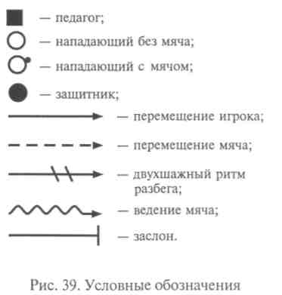
Рис. 1 Условные обозначения
Выход для получения мяча производится по ходу развития атаки. Он осуществляется перед соперником или за его спиной.
Учитывая характер изменения направления передвижений на площадке, выделяют несколько вариантов выхода на свободное место. Это - V-образный выход (рис. 1), S-образный выход (рис. 2), петлеобразный выход (рис. 3) и круговой выход (рис. 4).
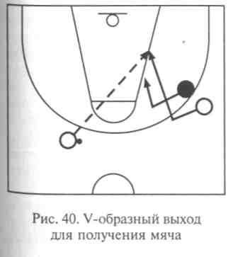
Рис. 1. V – образный выход
для получения мяча
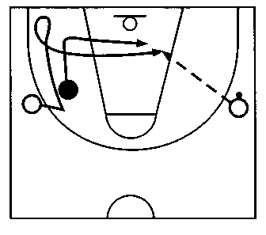
Рис. 2 Петлеобразный
выход для получения мяча
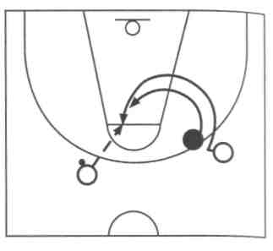
Рис. 3. круговой выход
для получения мяча
Выход производится с места и в движении с помощью приемов перемещений и финтов.
Для осуществления выхода с места нападающий предварительно выбирает такую исходную позицию, которая обеспечивает хороший зрительный контроль над игровой ситуацией и одновременно затрудняет его защитнику. Далее за счет вышагивания в сторону, противоположную планируемому выходу, игрок сближается с соперником и, резко изменив направление своего движения с помощью крестного шага, освобождается от его опеки. Возможно выполнение и других финтов с использованием поворота или повторного вышагивания. Эффективность данного технико-тактического действия зависит от правдоподобности избранного обманного движения, неожиданности начала ухода, быстроты и своевременности самого выхода. Выход в движении производят благодаря изменению темпа бега или направления передвижений. Здесь используется так называемый «рваный бег» либо сочетание повторных финтов в одном или в разных направлениях.
Задания к практическому занятию
1. Общая и специальная разминка с использованием беговых и общеразвивающих упражнений.
2. Баскетбол. Действия игрока без мяча.
3. Корригирующая гимнастика. Силовые и скоростно-силовые упражнения различной направленности. Развитие отстающих физических качеств посредством метода круговой тренировки с акцентом на отстающие физические качества.
4. Подвижные игры. «Эстафета по номерам». Играющие выстраиваются в две колонны и рассчитываются по порядку номеров, запоминая свой. Руководитель объясняет технику низкого старта, все выполняют, пробуют. Руководитель называет номер, и игроки под этим номером бегут, обегают ориентир и становятся на свое место. Первый получает 1 – очко, второй – 2 очка и т. д. Команда, набравшая меньше очков, выигрывает.
5. Упражнения на восстановление дыхания, гибкость и концентрацию внимания.
Вопросы для самостоятельной работы
1. Каковы технико-тактические действия игроков по изученной теме?
2. Перечислите ошибке при выполнении действий игрока без мяча?
3. Какое максимальное количество очков можно получить за один бросок?

Практическое занятие 41
Действия игрока с мячом

Теоретическая часть
Действия игрока с мячом осуществляются при розыгрыше мяча с целью создания хороших условий для результативного броска и при атаке корзины. В качестве индивидуальных тактических действий здесь служат технические приемы игрока, владеющего мячом: разновидности ловли, передач, ведения и бросков. Для успешного решения задач ведения игры они должны выполняться с учетом конкретной игровой ситуации. Следовательно, процесс обучения базовым элементам техники баскетбола целесообразно строить с использованием ситуативного подхода, при котором каждый прием изучается в условиях, моделирующих игровые.
Задания к практическому занятию
1. Общая и специальная разминка с использованием беговых и общеразвивающих упражнений.
2. Баскетбол. Действия игрока с мячом.
3. Силовая гимнастика. Развитие скоростно-силовых качеств. Упражнения с набивными мячами: передача из-за головы от плеча в парах; стоя спиной к партнеру – через голову посредством метода преодоления сопротивления с предельной скоростью.
4. Подвижная игра «Пятнашки в парах с ведением». Играющие располагаются парами с мячом по всей площадке. Один из них ловец, он выполняет ведение правой рукой, второй – убегающий, он выполняет левой рукой. По сигналу ловец старается, не прекращая ведения, свободной рукой запятнать своего партнера. После этого они меняются ролями. Игра используется при обучении ведению мяча с изменением направления без зрительного контроля.
5. Упражнения на восстановление дыхания, гибкость и концентрацию внимания.
Вопросы для самостоятельной работы
1. Каковы технико-тактические действия игроков по изученной теме?
2. Перечислите ошибке при выполнении действий игрока с мячом?
3. Какой методический вариант воспитания силы используется для развития скоростно-силовых качеств?

Практическое занятие 42
Индивидуальные тактические действия с использованием ведения мяча

Теоретическая часть
Ведение мяча, или дриблинг, - грозное «оружие» в техническом арсенале баскетболиста. Оно позволяет нападающему значительно расширить свою маневренность при передвижениях с мячом. Существует несколько разновидностей данного технико-тактического действия по его целевой направленности.

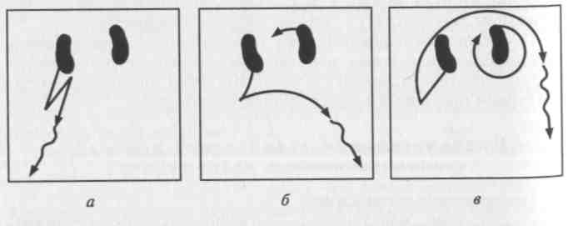
Рис. 1 обманные движения ногами при обыгрыванн защитника в начале ведения: а – вышагивоние; б – скретный шаг; в – поворот.
Так, ведение мяча можно использовать для его вывода из своей зоны в передовую - выводящий дриблинг. Оно помогает преодолеть прессинг и получить позиционное преимущество после обыгрывания защитника - преодолевающий дриблинг. Наконец, благодаря решительному скоростному ведению мяча игрок может создать себе хорошие условия для броска мяча - атакующий дриблинг.
При использовании вышагивания (рис. 1, а) дриблер обыгрывает соперника на встречном движении после выведения его из равновесия за счет короткого ложного шага вперед и последующего возвращения в и. п. Для ухода с помощью скрестного шага (рис. 1, б) применяют обманный пружинящий шаг вперед и несколько в сторону с последующим зашагиванием за защитника той же ногой в противоположном направлении с одновременным началом ведения дальней от соперника рукой. Обыгрывание поворотом (рис. 1, в) также начинается с обманного шага вперед и в сторону, а затем следует быстрый поворот назад вокруг опорной ноги и выпуск мяча ближней к направлению поворота рукой.
Задания к практическому занятию
1. Общая и специальная разминка с использованием беговых и общеразвивающих упражнений и упражнений с мячами.
2. Баскетбол. Индивидуальные тактические действия с использованием ведения мяча.
3. Силовая гимнастика. Воспитание скоростно-силовых качеств. Прыжки через скамейки (до 100 отталкиваний) с применением метода преодоления сопротивления с предельной скоростью.
4. Подвижная игра «Группа смирно». Играющие стоят в шеренге и выполняют упражнения на дыхание только тогда, когда руководитель перед упражнением произносит слово «Группа». Если играющий ошибается, он делает шаг вперед. Стоящие перед строем проигрывают.
5. Упражнения на восстановление дыхания, гибкость и концентрацию внимания.
Вопросы для самостоятельной работы
1. Каковы технико-тактические действия игроков по изученной теме?
2. Перечислите ошибке при выполнении индивидуальных тактических действий с использованием ведения мяча?
3. Перечислите основные виды передач в баскетболе.

Практическое занятие 43
Взаимодействия трех игроков «треугольник»

Теоретическая часть
В основе тактических взаимодействий трех игроков лежат индивидуальные действия без мяча и с мячом, а также разновидности взаимодействий двух игроков: «передай мяч и выходи», заслоны, наведение и пересечение.
В современном баскетболе из взаимодействий трех игроков наибольшее распространение имеют: «треугольник», «тройка», «малая восьмерка», «скрестный выход», «сдвоенный заслон» и «наведение на двух игроков».
«Треугольник» - простое, но эффективное взаимодействие при контратаке в ситуации 3x2 или при розыгрыше мяча в позиционном нападении.
В начальном расположении игроки занимают позиции на дальних подступах к корзине, образуя треугольник, основанием обращенный в сторону атаки. Игрок с мячом занимает вершину треугольника и соответственно должен находиться дальше от щита соперников, чем два его других партнера.
При скоростной контратаке в ситуации численного перевеса нападающие, используя ведение мяча, передачи и выход на свободную позицию, выводят на завершающий бросок своего партнера. При умелых действиях нападающих такая атака, как правило, завершается из-под щита без активного противодействия броску со стороны защитников

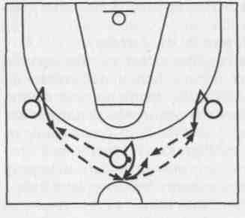
Рис. 1. Групповое взаимодействие «треугольник»
без смены мест

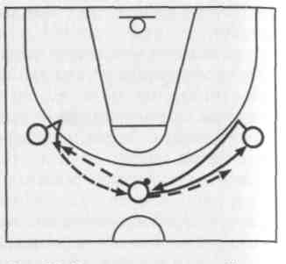
Рис. 2. Групповое взаимодействие «треугольник»
со сменой мест

В позиционном нападении взаимодействие «треугольник» проводится без смены мест (рис. 1) и со сменой мест (рис. 2) по принципу «передай мяч и выходи». При розыгрыше мяча используют быстрые передачи с возвращением его в вершину треугольника. После каждой выполненной передачи игрок стремится за счет финтов освободиться от опеки и занять выгодное для атаки корзины положение. Туда и должна своевременно последовать выводящая на бросок мяча передача.
Задания к практическому занятию
1. Общая и специальная разминка с использованием беговых и общеразвивающих упражнений и упражнений с мячами.
2. Баскетбол. Взаимодействия трех игроков «треугольник».
3. Силовая гимнастика. Воспитание скоростно-силовых качеств. Прыжки через скамейки (до 100 отталкиваний) с применением метода преодоления сопротивления с предельной скоростью.
4. Подвижная игра «Группа смирно». Играющие стоят в шеренге и выполняют упражнения на дыхание только тогда, когда руководитель перед упражнением произносит слово «Группа». Если играющий ошибается, он делает шаг вперед. Стоящие перед строем проигрывают.
5. Упражнения на восстановление дыхания, гибкость и концентрацию внимания.
Вопросы для самостоятельной работы
1. Каковы технико-тактические действия игроков по изученной теме?
2. Перечислите ошибке при выполнении взаимодействия трех игроков – «треугольник»?
3. Перечислите ошибки при выполнении ведения мяча в баскетболе.

Практическое занятие 44
Взаимодействия трех игроков «тройка»

Теоретическая часть
«Тройка» - взаимодействие, основанное на использовании заслона для выхода с получением мяча (рис. 1). Начальная расстановка нападающих напоминают тот же треугольник, но его расположение на площадке по отношению к корзине может быть разным: с вершиной на трехочковой линии и основанием, обращенным к корзине, или с вершиной у боковой линии и основанием, обращенным к другой боковой. Мяч при этом всегда у игрока, находящегося в вершине условного треугольника.
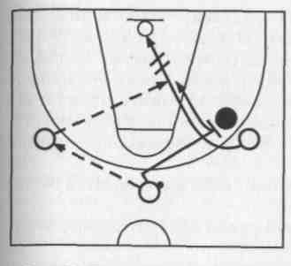
Рис. 1. Групповое взаимодействие
«тройка»

Нападающий с мячом начинает взаимодействие передачей в одну сторону, а сам направляется для постановки заслона в другую, где его партнер предварительно сближается с защитником и, используя заслон, выходит на свободную позицию. Этому игроку и доставляется мяч для завершающего броска. При удачном стечении обстоятельств атакующий игрок может беспрепятственно дойти до корзины и поразить ее без особого труда из-под щита. В другом случае возможно завершение атаки позиционным броском с дальней или средней дистанции без сопротивления защитника. Игрок, поставивший заслон лицом к сопернику, после блокирования защитника поворачивается кругом и поддерживает атакующие действия партнера с мячом, как при взаимодействии «двойка».
Чтобы разыгрываемое взаимодействие было результативным, каждый игрок должен использовать соответствующие обманные движения и согласовывать свои действия с партнерами по команде во времени и пространстве.
Задания к практическому занятию
1. Общая и специальная разминка с использованием общеразвивающих упражнений.
2. Баскетбол. Взаимодействия трех игроков «тройка».
3. Силовая гимнастика. Развитие силы мышц нижних конечностей и мышц живота: приседания, выпады; лежа на гимнастической скамье подъем ног до угла 45 градусов, руки под ягодицами с использованием метода «в гору и под гору».
4. Подвижная игра «Пятнашки с передачами». Две команды стоят лицом друг к другу на расстоянии 3 – 4 метра по обе стороны от центральной линии. Игроки одной из команд держат в руках баскетбольные мячи. По команде пары игроков противоположных команд начинают быстро передавать мячи. Темп передачи максимальный для того чтобы в момент следующего сигнала для бега быть свободным от мяча и без помех запятнать соперника (или убежать от него). Одновременно со свистком преподаватель поднимает руку (вправо, влево), показывая направление бега. Стоящая спиной в эту сторону команда становится убегающей. Её задача – быстро убежать за лицевую линию площадки. Задача другой команды - запятнать соперника.
5. Упражнения на восстановление дыхания, гибкость и концентрацию внимания.
Вопросы для самостоятельной работы
1. Каковы технико-тактические действия игроков по изученной теме?
2. Перечислите ошибке при выполнении взаимодействия трех игроков – «тройка»?
3. Перечислите ошибки при выполнении передачи мяча в баскетболе.

Практическое занятие 45
Учебная игра в баскетбол (часть 1)

Теоретическая часть
Двухсторонняя игра, для закрепления и совершенствования пройденного практического материала.
Задания к практическому занятию
1. Общая и специальная разминка с использованием беговых, ОРУ, а также упражнений с мячами.
2. Баскетбол. Двухсторонняя игра.
3. Подведение итогов игры.
4. Упражнение на гибкость и расслабление.

Практическое занятие 46
Учебная игра в баскетбол (часть 2)

Теоретическая часть
Двухсторонняя игра, для закрепления и совершенствования пройденного практического материала.
Задания к практическому занятию
1. Общая и специальная разминка с использованием беговых, ОРУ, а также упражнений с мячами.
2. Баскетбол. Двухсторонняя игра.
3. Подведение итогов игры.
4. Упражнение на гибкость и расслабление.

Практическое занятие 47
Учебная игра в баскетбол (часть 3)

Теоретическая часть
Двухсторонняя игра, для закрепления и совершенствования пройденного практического материала.
Задания к практическому занятию
1. Общая и специальная разминка с использованием беговых, ОРУ, а также упражнений с мячами.
2. Баскетбол. Двухсторонняя игра.
3. Подведение итогов игры.
4. Упражнение на гибкость и расслабление.

Практическое занятие 48
Подготовка к промежуточной аттестации (зачёт)

Теоретическая часть
Зачет по физической культуре проводится по основным разделам учебной программы:
1. Теоретические и методические знания.
2. Овладение методическими умениями и навыками.
3. Спортивно-техническая подготовленность.
Задания к практическому занятию
1. Проработка теоретического материала (правила игры, жесты судей, судейство, технико-тактические действия игроков).
2. Выполнение контрольных нормативов, выносимых на зачёт.

V семестр

Практическое занятие 49
Взаимодействия трех игроков «малая восьмерка»

Теоретическая часть
«Малая восьмерка» - взаимодействие, предназначенное для розыгрыша мяча на задней линии нападения и построенное на многократном наведении и пересечении нападающих. При этом к пути движения игроков напоминают вытянутую и несколько выгнутую в середине цифру 8 (рис. 1).
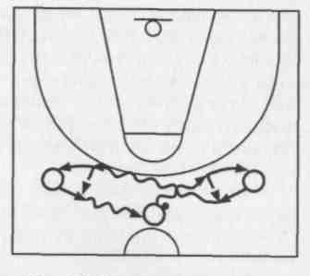
Рис. 1. Групповое взаимодействие
«малая восьмерка»
Начальное расположение нападающих соответствует взаимодействию «треугольник», мячом владеет средний игрок. Игрок с мячом начинает дриблинг в сторону одного из партнеров, который одновременно направляется навстречу ему и получает передачу из рук в руки в момент пересечения. Далее игрок, передавший мяч, делает короткий рывок к корзине с последующим восстановлением позиции на фланге, а нападающий с мячом, используя ведение, следует в направлении третьего партнера, также совершающего встречное движение. В момент их пересечения происходит аналогичная передача мяча из рук в руки. Дриблер вновь занимает место в середине площадки, замыкая «восьмерку», а снабдивший его мячом партнер после короткого рывка к корзине располагается уже на другом фланге атаки и т.д. Цикл передвижений нападающих по «восьмерке» продолжается несколько раз.
Взаимодействие используется для удержания мяча, а также с Целью подготовки условий для результативной атаки. Наиболее перспективными вариантами продолжения взаимодействия считаются: проход к щиту противника в момент пересечения, воспользовавшись несогласованностью действий защитника; дистанционный бросок мяча после неожиданной остановки нападающих в момент передачи мяча из рук в руки, используя наведение; передача на фланг освободившемуся от опеки игроку и его последующий проход-бросок в случае попытки соперников организовать групповой отбор мяча в середине площадки с участием крайнего защитника.
«Малая восьмерка» будет успешной, если взаимодействующие игроки выполняют ряд требований:
- ведут мяч дальней от соперника рукой без зрительного контроля;
- при владении мячом постоянно угрожают проходом к корзине;
- для получения мяча следуют наружу, т. е. в дальнюю от щита противника сторону, и передача из рук в руки соответственно осуществляется в сторону от защитников;
- при пересечении проходят рядом друг с другом, надежно передавая мяч, не оставляя шансов обороняющимся добраться до него;
- непрерывно держат в поле зрения мяч и контролируют игровую ситуацию;
- своевременно выходят для получения мяча, и он постоянно находится в середине площадки;
- передвигаются быстро, решительно и уверенно;
- мгновенно используют ошибочные и несогласованные действия соперников для завершения атаки.
Задания к практическому занятию
1. Общая и специальная разминка с использованием беговых и общеразвивающих упражнений.
2. Баскетбол. Взаимодействия трех игроков «малая восьмерка».
3. Силовая гимнастика. Развитие скоростно-силовых качеств. Упражнения с набивными мячами: передача из-за головы от плеча в парах; стоя спиной к партнеру – через голову посредством метода преодоления сопротивления с предельной скоростью.
4. Подвижная игра «Пятнашки в парах с ведением». Играющие располагаются парами с мячом по всей площадке. Один из них ловец, он выполняет ведение правой рукой, второй – убегающий, он выполняет левой рукой. По сигналу ловец старается, не прекращая ведения, свободной рукой запятнать своего партнера. После этого они меняются ролями. Игра используется при обучении ведению мяча с изменением направления без зрительного контроля.
5. Упражнения на восстановление дыхания, гибкость и концентрацию внимания.
Вопросы для самостоятельной работы
1. Каковы технико-тактические действия игроков по изученной теме?
2. Перечислите ошибке при выполнении взаимодействия трех игроков – «малая восьмерка»?
3. Перечислите ошибки при передаче мяча одной рукой от плеча.

Практическое занятие 50
Взаимодействия трех игроков «скрестный выход»

Теоретическая часть
«Скрестный выход» (рис. 1) также базируется на пересечении и наведении. Его можно проводить:
1) прямо перед щитом соперника при участии центрового и двух игроков задней линии нападения;
2) от боковой линии, когда взаимодействуют центровой, форвард и защитник.

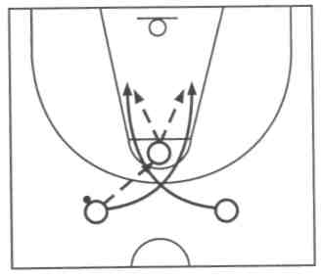
Рис. 1. Групповое взаимодействие «Скрестный выход»
В первом случае игроки в начальной расстановке образуют треугольник, обращенный вершиной к щиту противника, и центровой занимает позицию спиной к корзине. Во втором - треугольник, обращенный вершиной к противоположной боковой линии, а центровой находится в средней позиции на «усах» трехсекундной зоны. Мячом может владеть любой из партнеров центрового.
Взаимодействие начинается передачей центровому с последующими диагональными перемещениями двух игроков в его направлении и пересечением перед ним. Благодаря этому маневру, а также возможному наведению защитников на центрового один из проходящих нападающих освобождается от опеки, получает от него мяч из рук в руки и завершает атаку броском в движении из-под щита. Партнеры поддерживают атакующего в готовности подобрать мяч в случае его промаха. Возможным продолжением атаки может быть и бросок мяча самим центровым после поворота в сторону корзины, если защитники осуществляют переключение на прорывающихся игроков или пытаются заранее предугадать развитие атакующих действий. Основные правила, которыми следует руководствоваться при осуществлении «скрестного выхода»:
- первым мимо центрового проходит игрок, направивший ему мяч;
- выход должен быть стремительным и применяться в сочетании с предшествующим финтом вышагиванием или скрестным шагом;
- игроки обязаны проходить вплотную к центровому, чтобы между ними не смог прорваться ни один сопровождающий защитник;
- центровой может передавать мяч из рук в руки любому партнеру, но чаще в более выгодном положении оказывается второй проходящий игрок.
Задания к практическому занятию
1. Общая и специальная разминка с использованием беговых и общеразвивающих упражнений и упражнений с мячами.
2. Баскетбол. Взаимодействия трех игроков «скрестный выход»
3. Силовая гимнастика. Воспитание скоростно-силовых качеств. Прыжки через скамейки (до 100 отталкиваний) с применением метода преодоления сопротивления с предельной скоростью.
4. Подвижная игра «Группа смирно». Играющие стоят в шеренге и выполняют упражнения на дыхание только тогда, когда руководитель перед упражнением произносит слово «Группа». Если играющий ошибается, он делает шаг вперед. Стоящие перед строем проигрывают.
5. Упражнения на восстановление дыхания, гибкость и концентрацию внимания.
Вопросы для самостоятельной работы
1. Каковы технико-тактические действия игроков по изученной теме?
2. Перечислите ошибке при выполнении взаимодействия трех игроков – «скрестный выход»?
3. Перечислить базовые элементы игры в баскетбол.

Практическое занятие 51
Бросок одной рукой от плеча

Теоретическая часть
Бросок одной рукой от плеча - довольно распространенный способ атаки корзины с места со средних и дальних дистанций. Используется многими игроками также в качестве штрафного броска (рис. 1).
Подготовительная фаза: игрок выставляет правую ногу вперед, развернувшись правым плечом по направлению к корзине. Ноги слегка сгибаются, правая рука сгибается и поднимается вверх таким образом, чтобы мяч был вынесен над плечом. Левая рука продолжает поддерживать мяч сбоку.
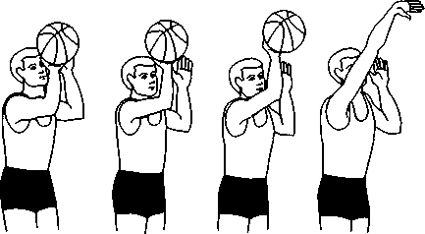
Рис. 1. Бросок одной рукой от плеча
Основная фаза: примерно на уровне головы мяч лежит на правой руке, которая начинает вытягиваться вперед-вверх по направлению к корзине. В темпе движения выпрямляются руки и ноги. Мяч направляется в корзину в результате одновременного, равноускоренного выпрямления руки и кисти (под углом 60-65°), во время которого последовательно скатывается сначала с ладони, затем с пальцев (от их основания к конечным фалангам) и отрывается от кончиков указательного и среднего пальцев в момент разгибания плеча, предплечья и кисти.
Заключительная фаза: схожа с предыдущим способом.
Задания к практическому занятию
1. Общая и специальная разминка с использованием беговых и общеразвивающих упражнений и упражнений с мячами.
2. Баскетбол. Бросок одной рукой от плеча.
3. Силовая гимнастика. Воспитание скоростно-силовых качеств. Прыжки через скамейки (до 100 отталкиваний) с применением метода преодоления сопротивления с предельной скоростью.
4. Подвижная игра «Группа смирно». Играющие стоят в шеренге и выполняют упражнения на дыхание только тогда, когда руководитель перед упражнением произносит слово «Группа». Если играющий ошибается, он делает шаг вперед. Стоящие перед строем проигрывают.
5. Упражнения на восстановление дыхания, гибкость и концентрацию внимания.
Вопросы для самостоятельной работы
1. Каковы технико-тактические действия игроков по изученной теме?
2. Перечислите ошибке при выполнении броска одной рукой от плеча?
3. Почему подвижные игры являются одним из эффективных средств общефизической и специальной физкультурной подготовки?

Практическое занятие 52
Бросок одной рукой сверху

Теоретическая часть
Бросок одной рукой сверху используется чаще других для атаки корзины в движении с близких дистанций и непосредственно из-под щита (рис. 1).

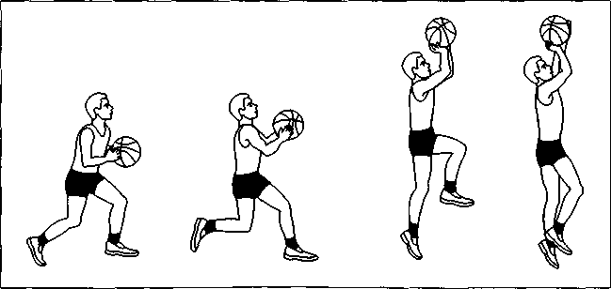
Рис. 1. Бросок одной рукой сверху
Подготовительная фаза: мяч ловится под правую ногу (при броске правой рукой). Шаг, под который ловится мяч, наиболее растянут для сближения с корзиной. Последующий шаг должен быть укороченным, стопорящим, чтобы игрок быстрее и сильнее оттолкнулся почти вертикально вверх. При отталкивании от площадки мяч выносится над плечом и перекладывается на повернутую кисть правой руки.
Основная фаза: в высшей точке прыжка рука выпрямлена для максимального приближения мяча к корзине, мяч выталкивается мягким движением кисти пальцев, ему придается обратное вращение.
Заключительная фаза: игрок приземляется на согнутые ноги недалеко от корзины, принимает положение равновесия и готовится к борьбе за отскок в случае промаха.
Задания к практическому занятию
1. Общая и специальная разминка с использованием общеразвивающих упражнений.
2. Баскетбол. Бросок одной рукой сверху.
3. Силовая гимнастика. Развитие силы мышц нижних конечностей и мышц живота: приседания, выпады; лежа на гимнастической скамье подъем ног до угла 45 градусов, руки под ягодицами с использованием метода «в гору и под гору».
4. Подвижная игра «Пятнашки с передачами». Две команды стоят лицом друг к другу на расстоянии 3 – 4 метра по обе стороны от центральной линии. Игроки одной из команд держат в руках баскетбольные мячи. По команде пары игроков противоположных команд начинают быстро передавать мячи. Темп передачи максимальный для того чтобы в момент следующего сигнала для бега быть свободным от мяча и без помех запятнать соперника (или убежать от него). Одновременно со свистком преподаватель поднимает руку (вправо, влево), показывая направление бега. Стоящая спиной в эту сторону команда становится убегающей. Её задача – быстро убежать за лицевую линию площадки. Задача другой команды - запятнать соперника.
5. Упражнения на восстановление дыхания, гибкость и концентрацию внимания.
Вопросы для самостоятельной работы
1. Каковы технико-тактические действия игроков по изученной теме?
2. Перечислите ошибке при выполнении броска одной рукой сверху?
3. С чего начинаем обучение ведению и передаче мяча в баскетболе?

Практическое занятие 53
Бросок одной рукой сверху в прыжке

Теоретическая часть
Бросок одной рукой сверху в прыжке («бросок в прыжке») - основное средство нападения в современном баскетболе. В состязаниях сильнейших мужских команд мира до 70% всех бросков игры выполняется именно этим способом с различных дистанций (рис. 1).
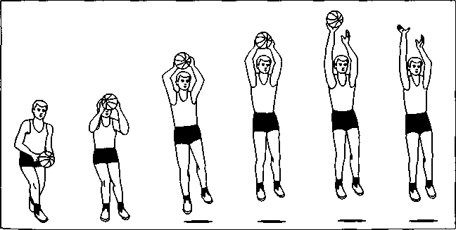
Рис. 1. Бросок одной рукой сверху в прыжке
Подготовительная фаза: игрок получает мяч в движении и сразу делает стопорящий шаг левой ногой. Затем он приставляет к ней правую ногу; сгибая локти, выносит мяч на правой руке над головой, поддерживая его левой рукой спереди сверху.
Основная фаза: игрок выпрыгивает толчком двумя ногами, при этом туловище развернуто прямо к корзине, ноги слегка согнуты. После достижения высшей точки прыжка игрок направляет мяч.
Задания к практическому занятию
1. Общая и специальная разминка с использованием беговых и общеразвивающих упражнений.
2. Баскетбол. Бросок одной рукой сверху в прыжке.
3. Силовая гимнастика. Развитие силы мышц ног и живота: приседание на одной ноге стоя у стены; подъем туловища из положения лежа на гимнастической скамье посредством локального метода.
4. Подвижная игра на закрепление ведения мяча и передачи мяча от груди «Пятнашки с мячом». Выбирается один водящий. Все остальные бегают по площадке, спасаясь от преследования водящего, выполняя ведение и передачи мяча (от груди) друг другу. Их задача состоит в том, чтобы послать мяч игроку, которого настигает водящий, так как игрока с мячом пятнать нельзя. Однако водящий может коснуться мяча в руках играющего. Последний старается спрятать мяч от водящего с помощью поворотов на месте и передачи мяча другому игроку. Если водящему удалось запятнать мяч, перехватить его, то водящим становиться тот, кто виновен в этом.
5. Упражнения на восстановление дыхания, гибкость и концентрацию внимания.
Вопросы для самостоятельной работы
1. Каковы технико-тактические действия игроков по изученной теме?
2. Перечислите ошибке при выполнении броска одной рукой сверху в прыжке?
3. Сколько игроков в команде?

Практическое занятие 54
Перехват мяча при передаче

Теоретическая часть
Перехват мяча при передаче. Успех данного способа перехвата зависит, прежде всего, от своевременности и быстроты действий защитника (рис. 1). Если нападающий ждет мяч на месте, не выходит навстречу мячу, то перехватить его сравнительно нетрудно: следует ловить мяч одной или двумя руками в прыжке после рывка. Обычно же нападающий достаточно быстро выходит на мяч. В этом случае защитнику нужно на коротком расстоянии набрать максимально возможную скорость и опередить соперника на пути к летящему мячу. Защитник плечом и руками отрезает прямой путь сопернику к мячу и овладевает им.
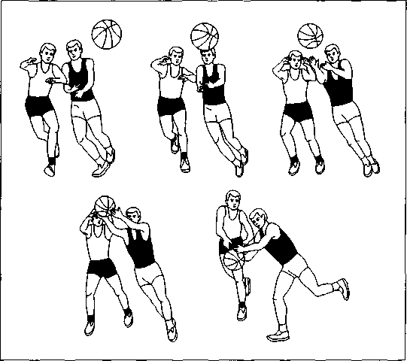
Рис. 1. Перехват мяча
Перехват мяча при ведении. Осуществляется в момент, когда защитник догоняет нападающего, ведущего мяч. Для этого защитнику необходимо подстроиться к ритму и скорости ведения мяча, а затем, выйдя из-за спины нападающего, на мгновение раньше его принять отскакивающий мяч на кисть ближайшей руки и самому же продолжать вести мяч, но в другом направлении.
Накрывание мяча при броске. В момент противодействия броску рука защитника должна оказаться непосредственно у мяча (рис.1, 2).
Согнутая кисть руки накладывается на мяч сбоку-сверху, и бросок выполнить не удается. При накрывании мяча нужно избегать движения всей руки (или рук) сверху-вниз, так как это часто приводит к персональным ошибкам, особенно при противодействии броску двумя руками или одной рукой снизу.

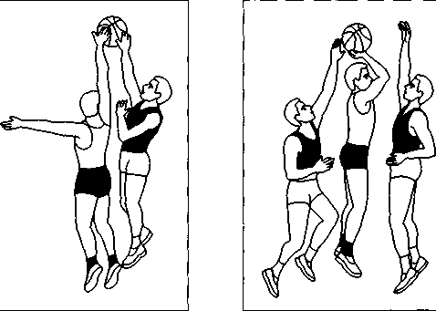
Рис. 1. Накрывание Рис. 2. Накрывание
мяча соперника мяча сзади при броске
при броске в корзину в корзину

Задания к практическому занятию
1. Общая и специальная разминка с использованием беговых и общеразвивающих упражнений.
2. Баскетбол. Перехват мяча при передаче.
3. Корригирующая гимнастика. Силовые и скоростно-силовые упражнения различной направленности. Развитие отстающих физических качеств посредством метода круговой тренировки с акцентом на отстающие физические качества.
4. Подвижные игры. «Эстафета по номерам». Играющие выстраиваются в две колонны и рассчитываются по порядку номеров, запоминая свой. Руководитель объясняет технику низкого старта, все выполняют, пробуют. Руководитель называет номер, и игроки под этим номером бегут, обегают ориентир и становятся на свое место. Первый получает 1 – очко, второй – 2 очка и т. д. Команда, набравшая меньше очков, выигрывает.
5. Упражнения на восстановление дыхания, гибкость и концентрацию внимания.
Вопросы для самостоятельной работы
1. Каковы технико-тактические действия игроков по изученной теме?
2. Перечислите ошибке при выполнении перехвата мяча при передаче?
3. Сколько игроком команды могут одновременно находиться на площадке?

Практическое занятие 55
Отбивание мяча при броске в прыжке

Теоретическая часть
Эффективное противодействие броску в прыжке - очень трудная задача, требующая от защитника мобилизации всех сил, умения и внимания. Лучшим для отбивания мяча с траектории полета в корзину является момент, когда мяч уходит от кончиков пальцев руки и уже не контролируется нападающим (рис. 1). Выпрыгивая в сторону нападающего, выполняющего бросок, Защитник отбивает мяч назад и уходит от последующего столкновения с противником путем прогиба туловища и ног в направлении, обратном движению.
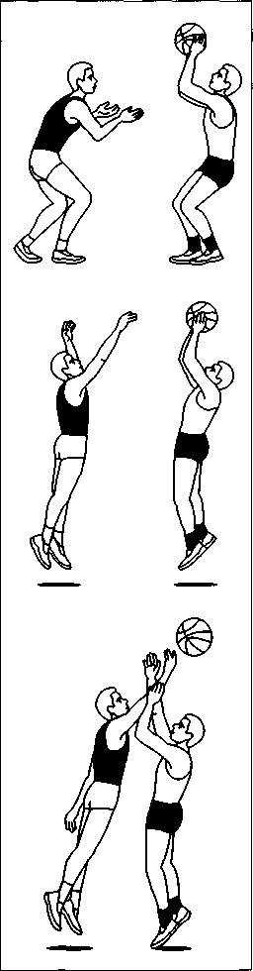
Рис. 1.Отбивание мяча в сторону при броске
Задания к практическому занятию
1. Общая и специальная разминка с использованием беговых и общеразвивающих упражнений.
2. Баскетбол. Отбивание мяча при броске в прыжке.
3. Силовая гимнастика. Развитие скоростно-силовых качеств. Упражнения с набивными мячами: передача из-за головы от плеча в парах; стоя спиной к партнеру – через голову посредством метода преодоления сопротивления с предельной скоростью.
4. Подвижная игра «Пятнашки в парах с ведением». Играющие располагаются парами с мячом по всей площадке. Один из них ловец, он выполняет ведение правой рукой, второй – убегающий, он выполняет левой рукой. По сигналу ловец старается, не прекращая ведения, свободной рукой запятнать своего партнера. После этого они меняются ролями. Игра используется при обучении ведению мяча с изменением направления без зрительного контроля.
5. Упражнения на восстановление дыхания, гибкость и концентрацию внимания.
Вопросы для самостоятельной работы
1. Каковы технико-тактические действия игроков по изученной теме?
2. Перечислите ошибке при выполнении отбивания мяча при броске в прыжке?
3. Сколько шагов можно делать с мячом в баскетболе?

Практическое занятие 56
Овладение мячом в борьбе за отскок у своего щита

Теоретическая часть
После броска нападающего защитник должен преградить противнику путь к щиту, занять устойчивое положение, а затем бороться за отскок, быстро и своевременно выпрыгивая для овладения мячом. Прыжок выполняется толчком как одной, так и двумя ногами после небольшого разбега или с места (рис. 1). Высоко выпрыгнув и завладев мячом, игрок при приземлении широко разводит ноги и сгибает туловище, чтобы в условиях силовой борьбы помешать противнику занять выгодное положение по отношению к щиту и мячу. Затем мяч энергичным движением рук подтягивается к туловищу и укрывается при помощи широко расставленных локтей.

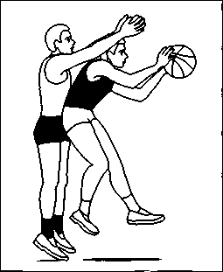
Рис. 1. Овладение мячом в борьбе за отскок у щита
При отсутствии активного сопротивления игрок, овладев мячом, не опускает его, а оставляет на вытянутых вперед-вверх руках, чтобы быть готовым выполнить первую передачу в быстрый прорыв. В трудной борьбе с нападающим высокого роста мячом целесообразнее овладевать одной рукой в прыжке. В этом случае мяч ловится в более высокой точке, чем при ловле двумя руками, а затем, сразу подхватывается другой рукой. Если же защитник не уверен в том, что сумеет овладеть отскоком в трудных условиях острой борьбы, то должен в высшей точке прыжка ударом кисти отбить (сбросить) мяч в сторону своих партнеров. Нужно решительно атаковать игрока, овладевшего мячом в борьбе за отскок, или в любой другой ситуации, стремясь воспрепятствовать первой передаче в прорыв. Чтобы не дать противнику развернуть быстрый прорыв, нужно после результативного броска или штрафного броска эпизодически опекать нападающих по всей площадке с последующим отходом к области штрафного броска. Защищаясь таким образом, команда не должна отдавать инициативу в игре: каждая ошибка в скоростных действиях соперников должна наказываться ответной результативной контратакой.
Задания к практическому занятию
1. Общая и специальная разминка с использованием беговых и общеразвивающих упражнений и упражнений с мячами.
2. Баскетбол. Овладение мячом в борьбе за отскок у своего щита.
3. Силовая гимнастика. Воспитание скоростно-силовых качеств. Прыжки через скамейки (до 100 отталкиваний) с применением метода преодоления сопротивления с предельной скоростью.
4. Подвижная игра «Группа смирно». Играющие стоят в шеренге и выполняют упражнения на дыхание только тогда, когда руководитель перед упражнением произносит слово «Группа». Если играющий ошибается, он делает шаг вперед. Стоящие перед строем проигрывают.
5. Упражнения на восстановление дыхания, гибкость и концентрацию внимания.
Вопросы для самостоятельной работы
1. Каковы технико-тактические действия игроков по изученной теме?
2. Перечислите ошибке при выполнении овладения мячом в борьбе за отскок у своего щита?
3. Что входит в комплексы «круговой тренировки»?

Практическое занятие 57
Защита зонным прессингом

Теоретическая часть
Зонный прессинг использует основные принципы зонной системы защиты, распространяя их на всю площадку, три четверти или половину площадки, с целью вывести из равновесия противника и разрушить его нападение. Защитные позиции и передвижения определяются передвижением мяча и игроков противника. Помимо передвижений в защитной стойке, при зонном прессинге игрокам часто приходится выполнять рывки, поскольку им необходимо прикрывать значительно большие участки площадки, чем при обычной зонной защите. На рис. 1 показано условное деление площадки при зонном прессинге по всей площадке. Даже если команда не имеет возможности часто применять зонный прессинг, его изучение выгодно с двух точек зрения. Во-первых, разучивая защиту в реальных игровых ситуациях, игроки начинают понимать принципы основных взаимодействий и в дальнейшем могут активно действовать в нападении, встречаясь с этим видом защиты.

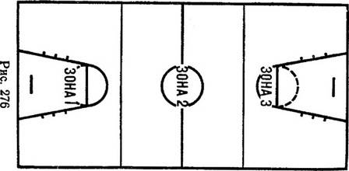

Рис. 1 Условное деление площадки при зонном прессинге

Во-вторых, это хороший вспомогательный вид защиты, который может быть успешно применен, если этого потребуют обстоятельства. Другие преимущества зонного прессинга включают:
1) компенсацию ростовых несоответствий, когда защитники уступают в росте нападающим;
2) хорошее использование преимущества команды в скорости;
3) прекрасное средство поддержания спортивной формы;
4) вовлечение противника в быструю, жесткую игру;
5) хорошее согласование с нападением быстрым прорывом;
6) возможность дезорганизации противника;
Использование защиты зонным прессингом за несколько минут до окончания первой половины игры является хорошей дезориентирующей тактикой. Противник вынужден будет в перерыве обсуждать принципы организации атаки против защиты, которая может не быть вновь использована.
Зонный прессинг используется в случаях, когда:
1) команда отстает в счете;
2) нужно нейтрализовать сильного центрового игрока;
3) команда противника использует в нападении наигранные комбинации;
4) команда противника плохо владеет мячом;
5) необходимо быстро отыграться;
6) команду составляют маленькие, быстрые игроки;
7) необходимо непрерывное давление на противника;
8) команда противника хорошо использует наигранные взаимодействия с центровым;
9) игроки команды противника медленны и плохо подготовлены физически.
Тренеры не должны ожидать немедленной или быстрой отдачи от зонного прессинга. Преимущество проявляется не сразу, но накапливается по мере того, как тактика становится все более эффективной.
Применение зонного прессинга провоцирует быструю игру и как следствие - более частые ошибки. Когда зонный прессинг не используется на протяжении всей игры, он может применяться:
1) после успешного броска с игры или штрафного броска;
2) когда команда противника вводит мяч в игру из-за боковой линии и делает это очень медленно;
3) после минутного перерыва, особенно если перед этим зонный прессинг не применялся;
4) в любой обусловленный момент как элемент неожиданности.
Зонный прессинг: 1) вызывает растерянность противника, 2) разрушает его равновесие, 3) делает его осторожным в обращении с мячом, 4) разрушает его основные взаимодействия, 5) завлекает его в ситуации один против двух, 6) провоцирует ошибки, 7) мешает проведению комбинаций и вызывает броски из невыгодных положений, 8) увеличивает скорость игры, когда противник не желает этого.
При зонном прессинге, так же как и при обычной зонной защите, в первой линии может располагаться четное или нечетное число игроков. Нечетное количество игроков первой линии зонного прессинга по всей площадке, на трех четвертях или на половине ее включает построения 1-2-1-1, 3-1 - 1, 3-2 и 1-2-2. Построения с четным количеством игроков в первой линии зонного прессинга могут быть следующими: 2-2-1, 2-1-2 и 2-3. Для всех видов построений при зонном прессинге характерны одинаковые взаимодействия после введения командой противника мяча в игру. Разберем в общих чертах эти взаимодействия.
Задания к практическому занятию
1. Общая и специальная разминка с использованием общеразвивающих упражнений.
2. Баскетбол. Защита зонным прессингом.
3. Силовая гимнастика. Развитие силы мышц нижних конечностей и мышц живота: приседания, выпады; лежа на гимнастической скамье подъем ног до угла 45 градусов, руки под ягодицами с использованием метода «в гору и под гору».
4. Подвижная игра «Пятнашки с передачами». Две команды стоят лицом друг к другу на расстоянии 3 – 4 метра по обе стороны от центральной линии. Игроки одной из команд держат в руках баскетбольные мячи. По команде пары игроков противоположных команд начинают быстро передавать мячи. Темп передачи максимальный для того чтобы в момент следующего сигнала для бега быть свободным от мяча и без помех запятнать соперника (или убежать от него). Одновременно со свистком преподаватель поднимает руку (вправо, влево), показывая направление бега. Стоящая спиной в эту сторону команда становится убегающей. Её задача – быстро убежать за лицевую линию площадки. Задача другой команды - запятнать соперника.
5. Упражнения на восстановление дыхания, гибкость и концентрацию внимания.
Вопросы для самостоятельной работы
1. Каковы технико-тактические действия игроков по изученной теме?
2. Перечислите ошибке при выполнении защиты зонным прессингом?
3. Что такое «Зонный прессинг»?

Практическое занятие 58
Общая физическая и специальная физическая подготовка

Теоретическая часть
Общая физическая подготовка.
Строевые упражнения. Шеренга, колонна, фланг, интервал, дистанция. Перестроения. Сомкнутый и разомкнутый строй. Виды размыкания. Построение, выравнивание строя, расчет в строю, повороты на месте. Переход на ходьбу, на бег, на шаг. Остановка. Изменение скорости движения строя.
Упражнения для рук и плечевого пояса. Из различных исходных положений – сгибания и разгибания рук, вращения, махи, отведение и приведение, рывки одновременно обеими руками разновременно, тоже во время ходьбы и бега.
Упражнения для ног. Поднимание на носки; сгибание ног в тазобедренных суставах; приседания, отведения, приведения и махи ногой в переднем, заднем и боковом направлениях; выпады, подскоки из различных исходных положений ног; сгибание и разгибание ног в смешанных висах и упорах, прыжки.
Упражнения для шеи и туловища. Наклоны, вращения, повороты головы, наклоны туловища, круговые вращения туловищем, повороты туловища, поднимание прямых и согнутых ног в положении лежа на спине, из положения лежа на спине переход в положение сидя, смешанные упоры в положении лицом и спиной вниз, угол из исходного положения лежа, сидя в положении виса; различные сочетания этих движений.
Упражнения для всех групп мышц. Могут выполняться с короткой и длинной скакалкой, гантелями, набивными мячами, мешочками с песком, резиновыми амортизаторами, палками, со штангой (для юношей).
Упражнения для развития силы. Упражнения с преодолением собственного веса. Преодоление веса и сопротивление партнера. Переноска и перекладывание груза. Лазание по канату, шесту, лестнице. Перетягивание каната. Упражнения на гимнастической стенке. Упражнения со штангой. Упражнения на тренажере типа «геркулес». Борьба. Гребля.
Упражнения для развития быстроты. Повторный бег по дистанции от 30 до 100 м со старта и с максимальной скоростью. Бег по наклонной плоскости вниз. Бег за лидером. Бег с гандикапом с задачей догнать партнера. Выполнение общеразвивающих упражнений в максимальном темпе.
Упражнения для развития гибкости. Общеразвивающие упражнения с высокой амплитудой движений. Упражнения с помощью партнера. Упражнения с гимнастической палкой. Упражнения на гимнастической стенке, гимнастической скамейке.
Упражнения для развития ловкости. Разнонаправленные движения рук и ног. Кувырки вперед, назад, в стороны с места, с разбега и с прыжка. Перевороты вперед, в стороны, назад. Стойки на голове, руках, лопатках. Прыжки опорные через козла, коня. Прыжки с подкидного мостика. Прыжки на батуте. Упражнения в равновесии. Жонглирование двумя-тремя теннисными мячами. Метание мячей в подвижную и неподвижную цель. Метание после кувырков, поворотов.
Упражнения типа «полоса препятствий». С перелезанием, пролезанием, перепрыгиванием, кувырками, с различными перемещениями, переноской нескольких предметов одновременно, ловлей и метанием мячей. Игра в мини-футбол, в теннис большой и малый (настольный), в волейбол, в бадминтон.
Упражнения для развития скоростно-силовых качеств. Прыжки в высоту через препятствия, планку, в длину с места, многократные прыжки с ноги на ногу, на двух ногах. Перепрыгивание предметов. Прыжки в глубину. Бег и прыжки по лестнице вверх и вниз. Бег по мелководью, по снегу, по песку. Эстафеты. Метание гранаты, копья, диска, толкание ядра. Групповые упражнения с гимнастической скамейкой.
Упражнения для развития общей выносливости. Бег равномерный и переменный на 500, 800, 1000 м. Кросс на дистанции для девушек до 3 км, для юношей до 5 км. Дозированный бег по пересеченной местности от 3 мин до 1 ч. Плавание. Ходьба на лыжах. Марш-бросок. Туристические походы.
Специальная физическая подготовка.
Упражнения для развития быстроты движения и прыгучести. Ускорения, рывки на отрезках от 3 до 40 м из различных положений. Бег с максимальной частотой шагов на месте и перемещаясь. Рывки по зрительно воспринимаемым сигналам. Бег за лидером. Бег на короткие отрезки с прыжками в конце, середине, начале дистанции. Многократные прыжки с ноги на ногу. Прыжки на одной ноге на месте и в движении. Прыжки в сторону. Бег и прыжки с отягощениями.
Упражнения для развития качеств, необходимых для выполнения броска. Сгибание и разгибание рук в лучезапястных суставах и круговые движения кистями. Отталкивание от стены ладонями и пальцами. Передвижение в упоре на раках по кругу. Передвижение на руках в упоре лежа. Упражнения для кистей рук с гантелями, булавами, теннисными мячами. Метание мячей различного веса и объема на точность, дальность, быстроту. Метание палок. Удары по летящему мячу. Бросок мяча в прыжке с разбега.
Упражнения для развития игровой ловкости. Подбрасывание и ловля мяча в ходьбе, беге, после поворота, кувырков, падения. Ловля мяча после кувырка с попаданием в цель. Метание теннисного и баскетбольного мяча во внезапно появившуюся цель. Броски мяча в стену и последующей ловлей. Ведение мяча с ударами о скамейку, о пол. Ведение мяча с одновременным выбиванием мяча у партнера. Комбинированные упражнения.
Упражнения для развития специальной выносливости. Многократные упражнения в беге, прыжках, технико-тактических упражнениях с различной интенсивностью и различной продолжительностью работы и отдыха. Игры. Круговая тренировка.
Задания к практическому занятию
1. Общая и специальная разминка с использованием беговых и общеразвивающих упражнений.
2. Баскетбол. ОФП и СФП.
3. Корригирующая гимнастика. Силовые и скоростно-силовые упражнения различной направленности. Развитие отстающих физических качеств посредством метода круговой тренировки с акцентом на отстающие физические качества.
4. Подвижные игры. «Эстафета по номерам». Играющие выстраиваются в две колонны и рассчитываются по порядку номеров, запоминая свой. Руководитель объясняет технику низкого старта, все выполняют, пробуют. Руководитель называет номер, и игроки под этим номером бегут, обегают ориентир и становятся на свое место. Первый получает 1 – очко, второй – 2 очка и т. д. Команда, набравшая меньше очков, выигрывает.
5. Упражнения на восстановление дыхания, гибкость и концентрацию внимания.
Вопросы для самостоятельной работы
1. Для чего выполняются беговые упражнения в баскетболе?
2. Для чего выполняются общеразвивающие упражнения в баскетболе?
3. Для чего выполняются упражнения на восстановление дыхания?

Практическое занятие 59
Техническая подготовка (часть 1)

Теоретическая часть
Прыжок толчком двух ног, прыжок толчком одной ноги, остановка прыжком, остановка двумя шагами. Повороты вперед, повороты назад. Ловля мяча двумя руками на месте и в движении, в прыжке, при встречном движении, при поступательном движении, при движении сбоку, ловля рукой на месте. Ловля мяча одной рукой в движении. Передача мяча двумя руками сверху, от плеча, от груди. Передача двумя руками снизу, с места. Передача мяча двумя руками в прыжке. Встречные передачи мяча. Передача мяча одной рукой сверху, от плеча, от груди. Ведение мяча с высоким отскоком, с низким отскоком. Ведение мяча без зрительного контроля. Ведение мяча со зрительным контролем. Ведение мяча на месте, ведение мяча по прямой, ведение мяча по дугам, ведение мяча по кругам. Ведение мяча зигзагом. Броски в корзину двумя руками сверху. Броски в корзину двумя руками от груди. Броски в корзину двумя руками снизу. Броски в корзину двумя руками с отскоком от щита. Броски в корзину двумя руками с места. И в движении. Броски в корзину двумя руками (ближние). Броски в корзину одной рукой от плеча. Броски в корзину одной рукой с отскоком от щита. Броски в корзину одной рукой в прыжке. Броски в корзину одной рукой прямо перед щитом. Броски в корзину одной рукой параллельно щиту.
Задания к практическому занятию
1. Общая и специальная разминка с использованием общеразвивающих упражнений.
2. Баскетбол. Техническая подготовка.
3. Силовая гимнастика. Развитие силы мышц нижних конечностей и мышц живота: приседания, выпады; лежа на гимнастической скамье подъем ног до угла 45 градусов, руки под ягодицами с использованием метода «в гору и под гору».
4. Подвижная игра «Пятнашки с передачами». Две команды стоят лицом друг к другу на расстоянии 3 – 4 метра по обе стороны от центральной линии. Игроки одной из команд держат в руках баскетбольные мячи. По команде пары игроков противоположных команд начинают быстро передавать мячи. Темп передачи максимальный для того чтобы в момент следующего сигнала для бега быть свободным от мяча и без помех запятнать соперника (или убежать от него). Одновременно со свистком преподаватель поднимает руку (вправо, влево), показывая направление бега. Стоящая спиной в эту сторону команда становится убегающей. Её задача – быстро убежать за лицевую линию площадки. Задача другой команды – запятнать соперника.
5. Упражнения на восстановление дыхания, гибкость и концентрацию внимания.
Вопросы для самостоятельной работы
1. Как выполняется методический подход для развития силы «в гору и под гору»?
2. Какие вы знаете методические подходы воспитания силовых способностей повышения объема нагрузки?

Практическое занятие 60
Техническая подготовка (часть 2)

Теоретическая часть
Прыжок толчком двух ног, прыжок толчком одной ноги, остановка прыжком, остановка двумя шагами. Повороты вперед, повороты назад. Ловля мяча двумя руками на месте и в движении, в прыжке, при встречном движении, при поступательном движении, при движении сбоку, ловля рукой на месте. Ловля мяча одной рукой в движении. Передача мяча двумя руками сверху, от плеча, от груди. Передача двумя руками снизу, с места. Передача мяча двумя руками в прыжке. Встречные передачи мяча. Передача мяча одной рукой сверху, от плеча, от груди. Ведение мяча с высоким отскоком, с низким отскоком. Ведение мяча без зрительного контроля. Ведение мяча со зрительным контролем. Ведение мяча на месте, ведение мяча по прямой, ведение мяча по дугам, ведение мяча по кругам. Ведение мяча зигзагом. Броски в корзину двумя руками сверху. Броски в корзину двумя руками от груди. Броски в корзину двумя руками снизу. Броски в корзину двумя руками с отскоком от щита. Броски в корзину двумя руками с места. И в движении. Броски в корзину двумя руками (ближние). Броски в корзину одной рукой от плеча. Броски в корзину одной рукой с отскоком от щита. Броски в корзину одной рукой в прыжке. Броски в корзину одной рукой прямо перед щитом. Броски в корзину одной рукой параллельно щиту.
Задания к практическому занятию
1. Общая и специальная разминка с использованием общеразвивающих упражнений.
2. Баскетбол. Техническая подготовка.
3. Силовая гимнастика. Развитие силы мышц нижних конечностей и мышц живота: приседания, выпады; лежа на гимнастической скамье подъем ног до угла 45 градусов, руки под ягодицами с использованием метода «в гору и под гору».
4. Подвижная игра «Пятнашки с передачами». Две команды стоят лицом друг к другу на расстоянии 3 – 4 метра по обе стороны от центральной линии. Игроки одной из команд держат в руках баскетбольные мячи. По команде пары игроков противоположных команд начинают быстро передавать мячи. Темп передачи максимальный для того чтобы в момент следующего сигнала для бега быть свободным от мяча и без помех запятнать соперника (или убежать от него). Одновременно со свистком преподаватель поднимает руку (вправо, влево), показывая направление бега. Стоящая спиной в эту сторону команда становится убегающей. Её задача – быстро убежать за лицевую линию площадки. Задача другой команды – запятнать соперника.
5. Упражнения на восстановление дыхания, гибкость и концентрацию внимания.
Вопросы для самостоятельной работы
1. Какие основные дидактические принципы необходимо соблюдать, подбирая комплексы круговой тренировки?
2. Какими путями происходит прирост силы в процессе занятий с максимальным силовым напряжением?

Практическое занятие 61
Учебная игра в баскетбол (часть 1)

Теоретическая часть
Двухсторонняя игра, для закрепления и совершенствования пройденного практического материала.
Задания к практическому занятию
1. Общая и специальная разминка с использованием беговых, ОРУ, а также упражнений с мячами.
2. Баскетбол. Двухсторонняя игра.
3. Подведение итогов игры.
4. Упражнение на гибкость и расслабление.

Практическое занятие 62
Учебная игра в баскетбол (часть 2)

Теоретическая часть
Двухсторонняя игра, для закрепления и совершенствования пройденного практического материала.
Задания к практическому занятию
1. Общая и специальная разминка с использованием беговых, ОРУ, а также упражнений с мячами.
2. Баскетбол. Двухсторонняя игра.
3. Подведение итогов игры.
4. Упражнение на гибкость и расслабление.

Практическое занятие 63
Учебная игра в баскетбол (часть 3)

Теоретическая часть
Двухсторонняя игра, для закрепления и совершенствования пройденного практического материала.
Задания к практическому занятию
1. Общая и специальная разминка с использованием беговых, ОРУ, а также упражнений с мячами.
2. Баскетбол. Двухсторонняя игра.
3. Подведение итогов игры.
4. Упражнение на гибкость и расслабление.

Практическое занятие 64
Подготовка к промежуточной аттестации (зачёт)

Теоретическая часть
Зачет по физической культуре проводится по основным разделам учебной программы:
1. Теоретические и методические знания.
2. Овладение методическими умениями и навыками.
3. Спортивно-техническая подготовленность.
Задания к практическому занятию
1. Проработка теоретического материала (правила игры, жесты судей, судейство, технико-тактические действия игроков).
2. Выполнение контрольных нормативов, выносимых на зачёт.

СПИСОК РЕКОМЕНДУЕМОЙ ЛИТЕРАТУРЫ
Основная литература
1. Филиппова Ю.С. Физическая культура: учебно-методическое пособие. – М.: ИНФРА-М, 2020. – 201 с. – URL: https://znanium.com/catalog/document?id=363096.
2. Физическая культура и спорт: учебно-методическое пособие / авт.-сост.: Н.А. Лопатин, А.И. Шульгин. – Кемерово: Кемеров. гос. ин-т культуры, 2019. – 99 с. – URL: https://znanium.com/catalog/document?id=361109.

Дополнительная литература
1. Каткова, А.М. Физическая культура и спорт: учебное наглядное пособие / А.М. Каткова, А.И. Храмцова. - М. : МПГУ, 2018. - 64 с. - ISBN 978-5-4263-0617-2. - Текст : электронный. - URL:
https://znanium.com/catalog/document?id=339601
2. Каргин, Н. Н. Теоретические основы здоровья человека и его формирования средствами физической культуры и спорта: учебное пособие / Н.Н. Каргин, Ю.А. Лаамарти. — Москва: ИНФРА-М, 2020. - URL: https://znanium.com/catalog/document?id=359731

Приложение

Перечень контрольных нормативов, выносимых на зачет
(по выбору преподавателя)

Наименование упражнения | Юноши (18-24 лет) |  | Девушки (18-24 лет)
 | Базовый  уровень | Повышенный уровень | Базовый  уровень | Повышенный уровень
Подъем тулов. из пол. лежа на спине руки за голову за 30 сек. (кол.раз) | 25-26 | 27 | 23-24 | 25
Поднимание туловища из положения лежа на спине (кол-во раз за 1 мин.) |  |  | 34-40 | 47
Подтягивание из виса на высокой перекладине (кол-во раз) | 9-10 | 13
Рывок гири (кол-во раз) | 20-30 | 40
Прыжок в длину с разбега (см) | 380-390 | 430 | 270-290 | 320
Сгибание-разгибание рук в упоре лежа (кол.раз) | 22-27 | 32 | 17-22 | 27
Прыжок в длину с места (см) | 215-230 | 240 | 170-180 | 195
Приседание на одной ноге (кол.раз) | 7-8 | 9 | 5-6 | 7
Наклон вперед из положения стоя с прямыми ногами на гимнастической скамье (см) | +6 +7 | +13 | +13 +15 | + 7
Прыжки через скакалку (скоростно-силовая выносливость) (кол.раз) | 110-120 | 130 | 120-130 | 140
Челночный бег 3 х 10м. | 7,8-7,6 | 7,4 | 8,0 - 7,8 | 7,6
Бег 60 метров (сек.) | 8,8-8,4 | 8,2 | 10,4-10,0 | 9,6
Бег 100 метров (сек.) | 15,1-14,8 | 13,5 | 17,5-17,0 | 16,5
Ведение баскетбольного мяча («челнок»)5х10 (с) | 17 | 15-16 | 20 | 17-18
Штрафной бросок (из 5 раз), кол-во раз | 2 | 4 | 2 | 4
Бросок мяча с пяти точек, кол-во раз | 2 | 4 | 2 | 4
Бросок мяча в движении, кол-во раз | 2 | 4 | 2 | 4

